ОЧ - требуются исправления в основной части КИ (статус, просрочки, проверка данных и т.п.)
Б - клиент сообщает о банкротстве
ЗЗ - удаление/проверка запросов и заявок
Разберем ОЧ, пример оспаривания
https://resultforyou.ru/workgroups/group/437/tasks/task/view/412972/
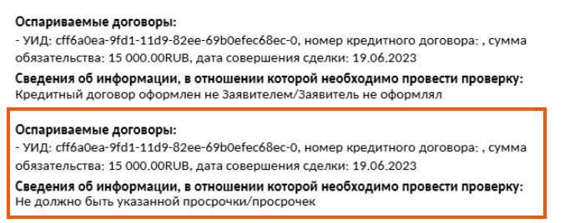
В прикреплённом файле бюро указывает, что кредитный договор оформлен не заявителем. Такая ситуация часто вызывает вопросы.
Для проверки этой информации необходимо:
- Открыть файлы клиента
- Сверить паспортные данные и проверить подписанную анкету к договору
- Если анкета подписана клиентом - значит договор оформлен корректно, и возможная причина расхождений в том, что заявитель забыл о оформлении займа
Дополнительно нужно проверить:
- Как отображаются данные договора/заявки в бюро
- Информацию о просрочке (бюро также ссылается на её наличие в своём ответе)
Текущая задача - провести полную проверку по указанным направлениям.
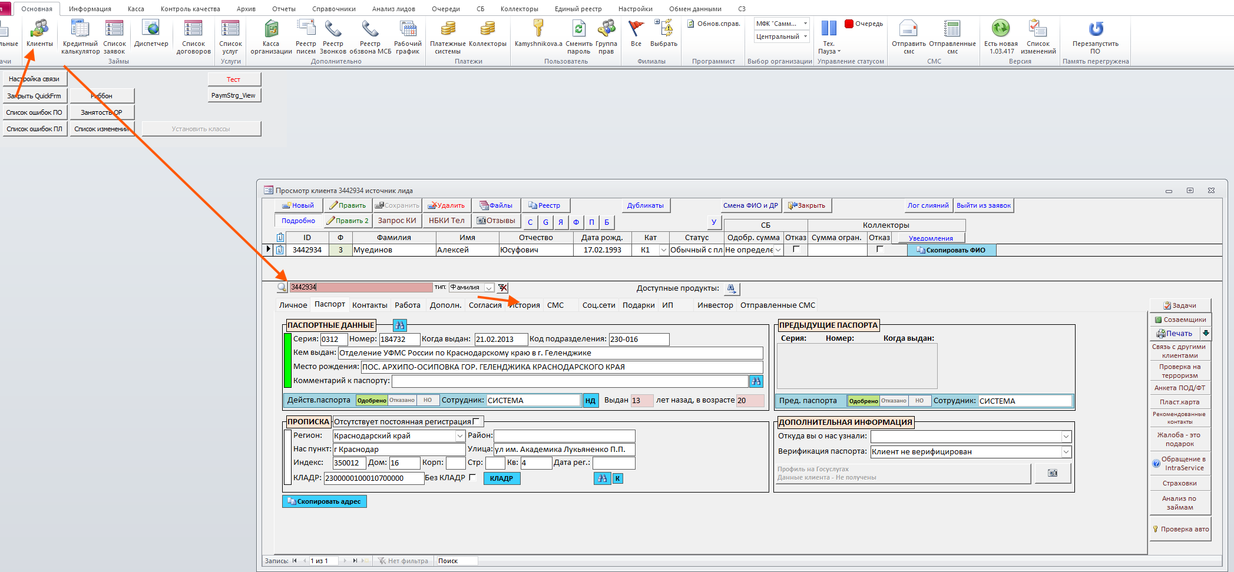
Для проверки данных клиента необходимо выполнить следующие действия:
- Зайдите в ПО и откройте вкладку "Клиенты"
- Воспользуйтесь поиском, указав один из доступных параметров:
  - keyPart клиента
  - keyDZ
  - номер договора
  - паспортные данные
  - ФИО клиента
Обратите внимание: при поиске по ФИО необходимо дополнительно проверить корректность всех данных клиента, так как возможны совпадения.
- После нахождения клиента перейдите в раздел "История"
- Найдите нужный договор, используя УИД, который указан во входящем письме, направленном в наш адрес
Данная процедура позволит получить полную информацию по интересующему договору и провести его детальную проверку.
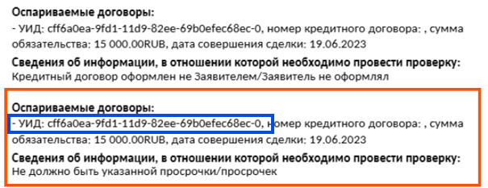
Чтобы узнать какой УИД у договора или заявки надо тыкнуть на строку (зеленым выделила, где отображается УИД)
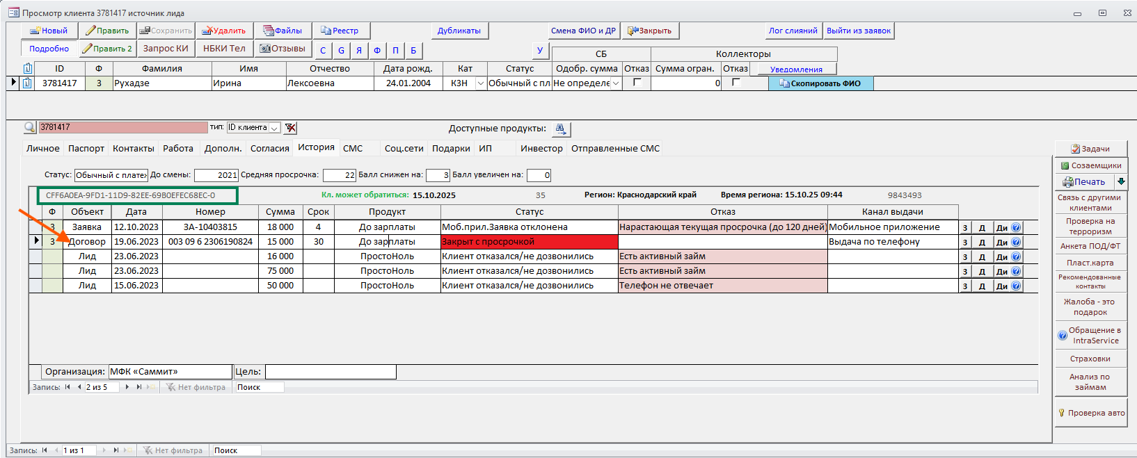
Если это договор, то переходим в сам договор. Для этого нужно прожать букву “Д” справа (на рисунке показала ).
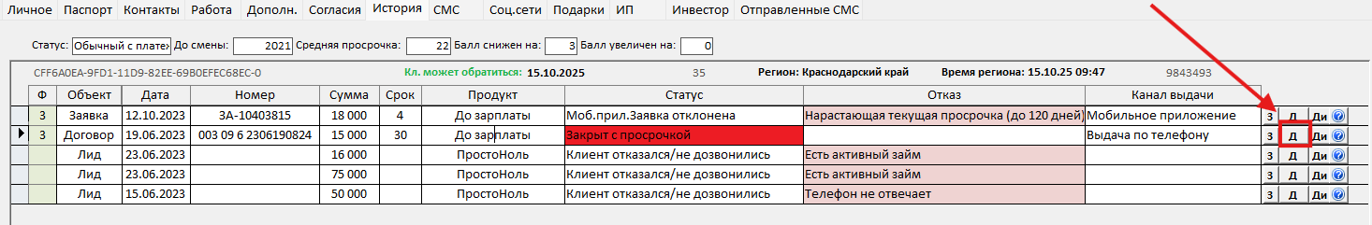
Также прикладываю фото на котором вроде как понятно что, за что отвечает.
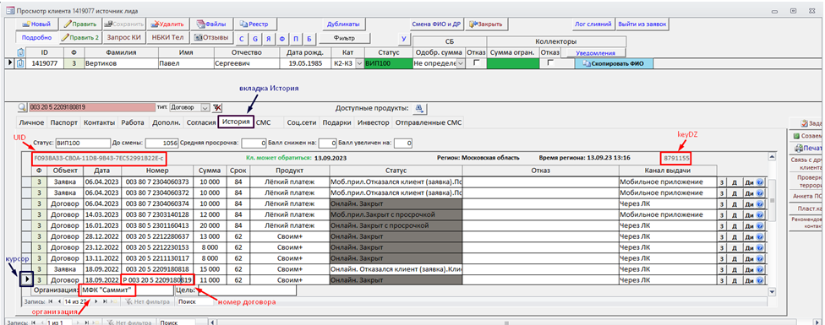
Провалившись в договор, мы увидим такую картину, но не теряемся, нам нужно провалиться в график и платежи, следуем шагам на скриншоте. 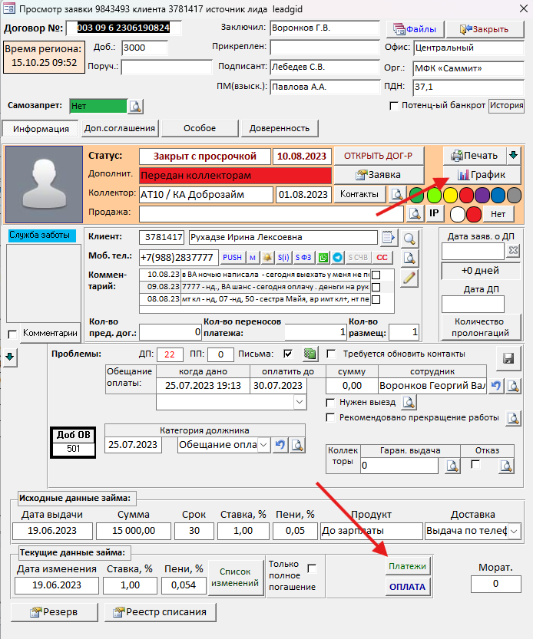
Откроются две формы. Для удобности лучше расстянуть форму с платежами, чтоб была видна информация детально
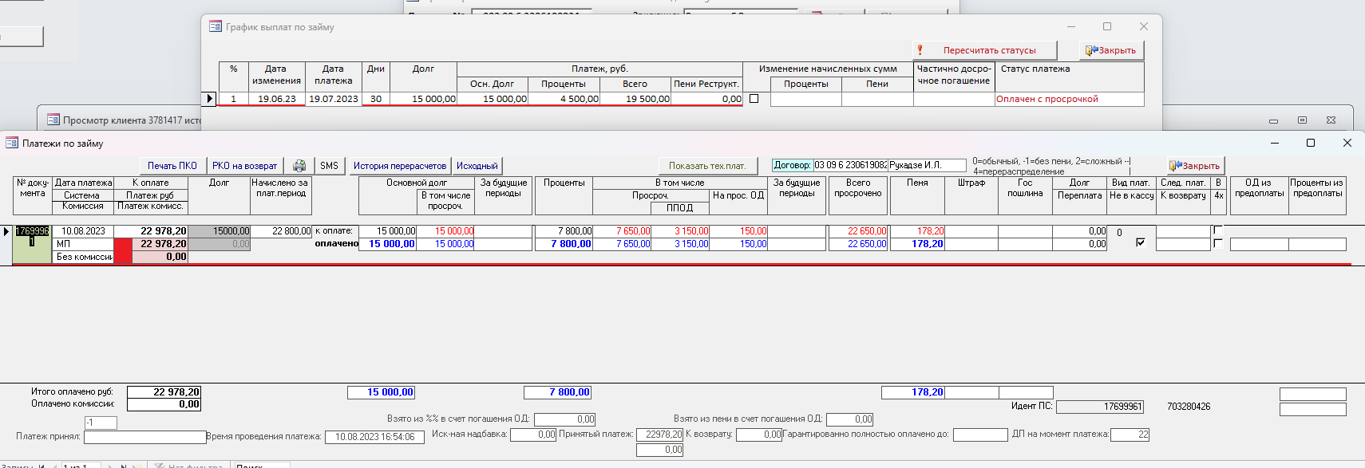
Затем идем в одно из наших бюро (ОКБ, НБКИ, ЭКВИ) по организацией от которой нам прилетело оспаривание, все данные для входа хранятся на пассворке.
Заходим в ЛК https://lk.nbki.ru/Cabinet/login/auth
Логины и пароли для организаций находится в Passwork:
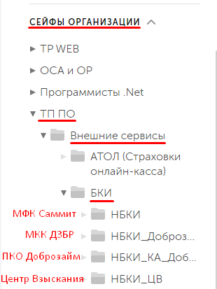
Удобней всего смотреть информацию по договору, заявкам, клиенту в ОКБ (там более прибрано)
Зайдя в учетку нас встречает главная страница, в боковом меню нужно выбрать “Работа с кредитными историями”
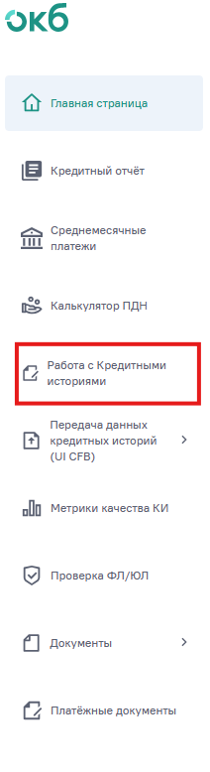
Перед вами отобразятся различные кнопки. Нам потребуются только две из них:
- «Передача событий» (выделено зеленым) - используется для просмотра заявок и личной информации клиента
- «Сверить сделку» (выделено синим) - предназначена для работы с договорами
Поскольку в данном случае мы работаем с договором, выбирайте «Сверить сделку».

Вводим УИД договора
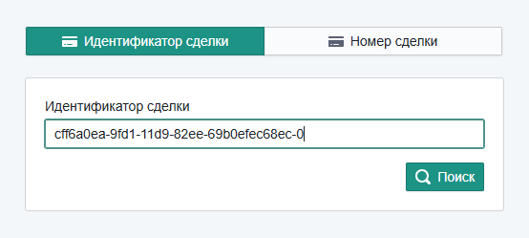
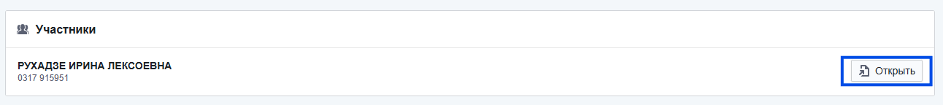
После перехода в детальную информацию по договору вы увидите две вкладки:
- «Сведения об участнике» (выделено синим) - содержит персональные данные клиента
- «Сведения о сделке» (выделено оранжевым) - включает полную детализацию по договору
Нам необходимо открыть именно оранжевую вкладку «Сведения о сделке» — там находится вся требуемая информация по договору для дальнейшей работы
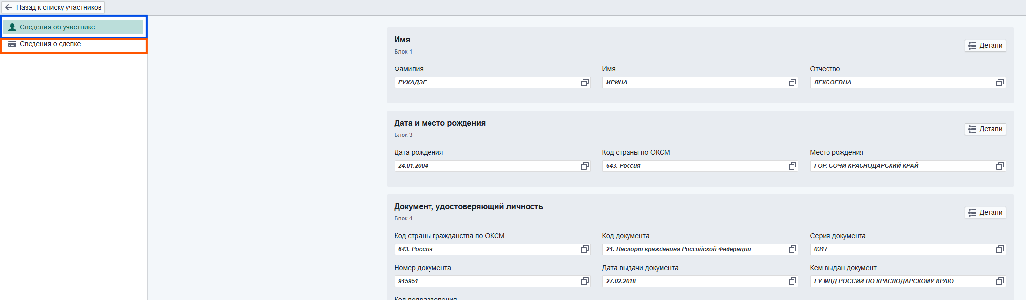
В НБКИ следуем инструкции на картинке 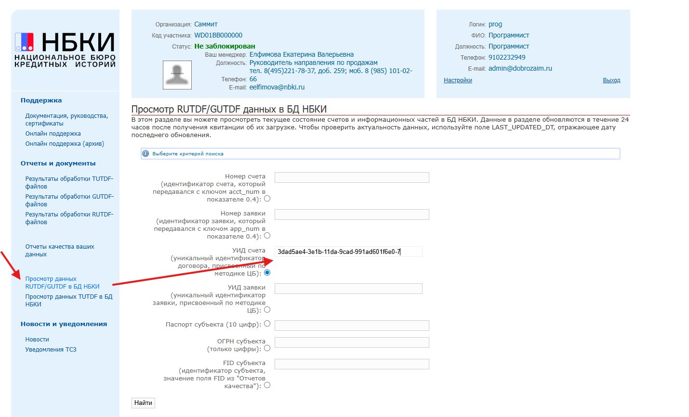
В НБКИ надо ещё постараться найти нужный нам блок и запись. Если нам нужно убедиться, что договор закрыт, необходимо найти первую запись по убыванию нужного нам блока. Т к в примере говориться о просрочках, то нам нужен 27 блок, в котором обращаем внимание на «Признак наличия просроченной задолженности» и «Продолжительность просрочки». Эти строки должны быть равны нулю (если договор закрыт, если активен, то нужно высчитывать через форму графика платежей и самих платежей)
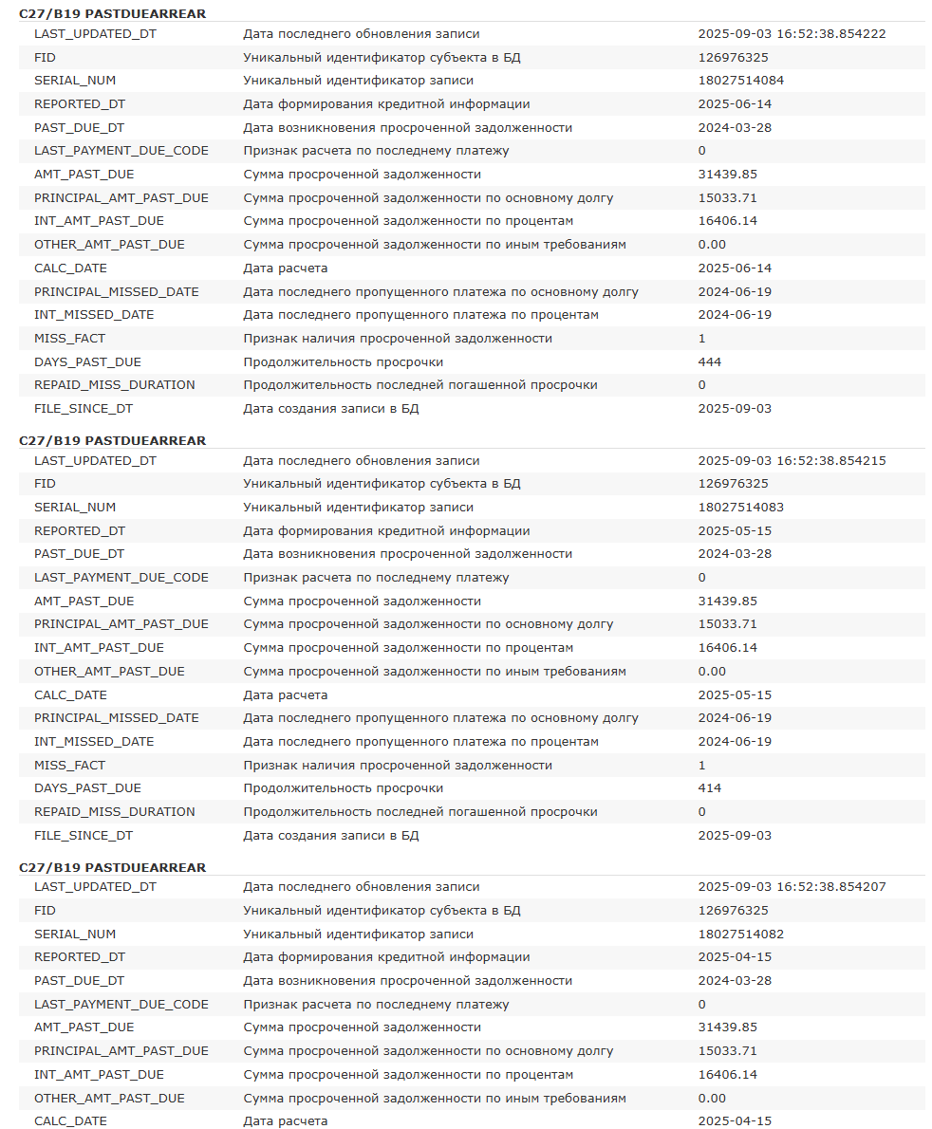
В ЭКВИ следуем инструкции на картинках
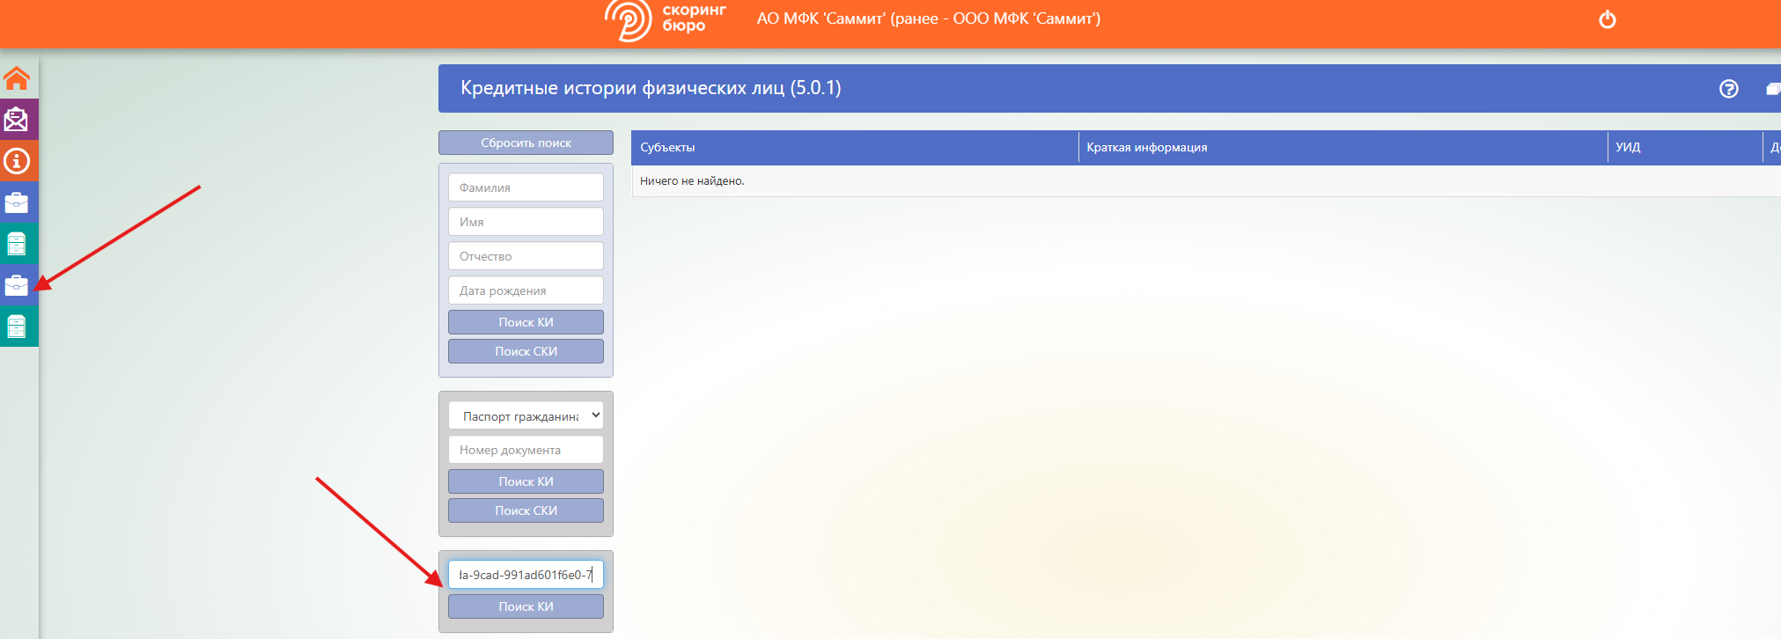
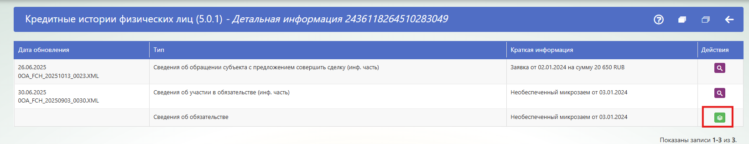
Ищем блок который нам нужен, наименования блока подписано в столбце “Тип”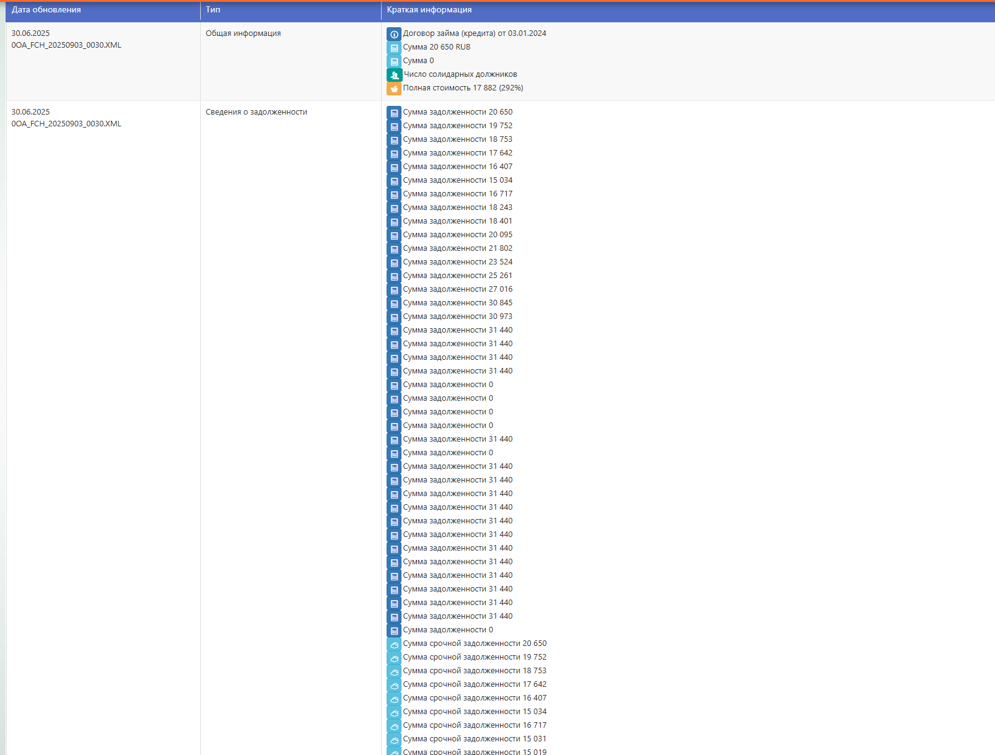

Вкратце про блоки:
Общее правило: Вся информация в блоках 18-39 относится к одной конкретной сделке (кредиту, займу, поручительству). Её уникальный «штрихкод» или номер — это УИД сделки из блока 17.
А теперь по пунктам:
- Блок 17: УИд сделки
  - Проще: Номер или штрих-код этого конкретного договора. Все последующие данные (блоки 18-39) привязываются к этому номеру.
- Блок 18: Общие сведения о сделке
  - Проще: Основная информация «с обложки дела»: тип договора (кредит, займ, лизинг), дата заключения, срок и т.д.
- Блок 19: Сумма и валюта
  - Проще: Сколько всего денег мы дали клиенту и в какой валюте (рубли, доллары и т.д.).
- Блок 21: График платежей
  - Проще: Расписание, по которому клиент должен платить. Важно: этот график должен полностью совпадать с тем, что у вас в рабочей программе.
- Блок 22: Полная стоимость кредита (ПСК)
  - Проще: Это «цена» кредита для клиента в процентах и рублях, включая все проценты и комиссии. Внимание! Заполняется ТОЛЬКО для потребительских кредитов и займов (например, наличными, на карту). Если кредит коммерческий (для бизнеса) — этот блок не заполняем.
- Блок 23: Изменения договора
  - Проще: Если вы пересматривали условия с клиентом (например, продлили срок или изменили процент), информация об этом идет здесь.
- Блок 24: Передача денег или поручительство
  - Проще: Факт, что вы либо дали деньги клиенту, либо поручились за него (стали гарантом).
- Блок 25: Вся задолженность
  - Проще: Общая сумма, которую клиент вам должен на текущий момент, по всем платежам. Считается по принципу «первый пришел — первый ушел» (ФИФО).
- Блок 26: «Хорошая» задолженность
  - Проще: Сумма денег, которую клиент должен, но срок оплаты по ней еще не наступил. Это будущие, не просроченные платежи.
- Блок 27: Просроченная задолженность
  - Проще: Деньги, которые клиент должен был уже заплатить, но не заплатил.
  - Особо важные моменты:
    - Признак просрочки (1 или 0): Была или есть просрочка? Да = 1, Нет = 0.
    - Дни просрочки: Нужно внимательно сверять с вашим графиком платежей. Если просрочка есть сейчас — считаем, сколько дней она длится. Если была раньше, но закрыта — смотрим, сколько дней длилась последняя.
- Блок 28: Внесение платежей
  - Проще: История всех платежей клиента. Фиксируем, когда и сколько он фактически платил.
- Блок 29: Среднемесячный платеж
  - Проще: Расчетная величина, сколько в среднем клиент платит в месяц. Считается по установленной формуле.
- Блок 38: Прекращение обязательства
  - Проще: Информация о закрытии договора. Почему закрыли? Кредит погашен, договор расторгнут и т.д. Например, если поручительство закончилось, так и пишем — «обязательство поручителя прекратилось».
- Блок 51: Сведения о новом кредиторе
  - Проще: Если вы продали долг клиента другой компании (коллекторам или другому банку), здесь указываются реквизиты этого нового владельца долга.
- Блок 54: Учет обязательства и ставка
  - Проще: Служебная информация о том, как кредит учтен у вас в бухгалтерии, и является ли он льготным (например, госпрограмма).
  - Важно: С вашей стороны всегда должен стоять Признак учета = 1. Если там другое значение — это ошибка, и нужно отправлять исправления.

Краткая шпаргалка по самым важным блокам о долге:
- Блок 25: ВСЁ, что должен клиент.
- Блок 26: То, что он должен, но платить еще рано (будущие платежи).
- Блок 27: То, что он должен и уже просрочил.
- Блок 28: То, что он УЖЕ заплатил.

Исходя из этого и возвращаешь к нашему примеру, где нас просят проверить просрочку нам нужно особое внимание уделить 27 блоку.
Сверим график платежей и сами платежи с тем, что у нас отображается в 27 блоке. 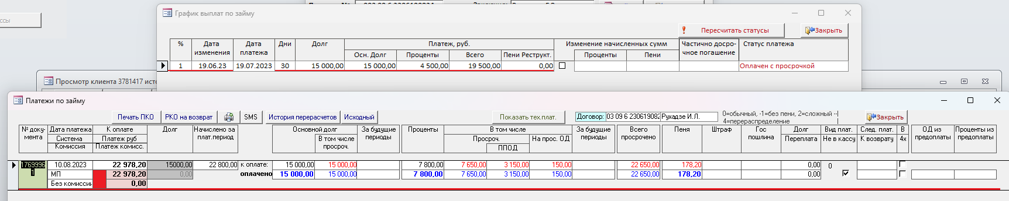
19.06.23 у нас клиент просрочил первый платеж, то есть от этой даты начинает расти просрочка и её дни. По платежам видим, что клиент оплатил 10.08.2023, и он оплатил всю просрочку. После оплаты не должна идти текущая просрочка, теперь она отображается в продолжительности последней погашенной
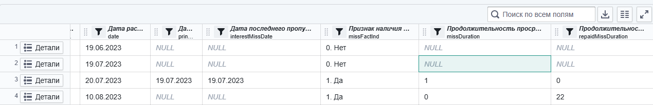
Сверяя всё видим, что у нас информация отображается корректно, значит корректировать не надо, но если бы у нас до сих пор шла просрочка текущая, то нужно было бы направить корректировку, для этого берем keyDZ договора, идем в отчеты, выгрузки КИ.
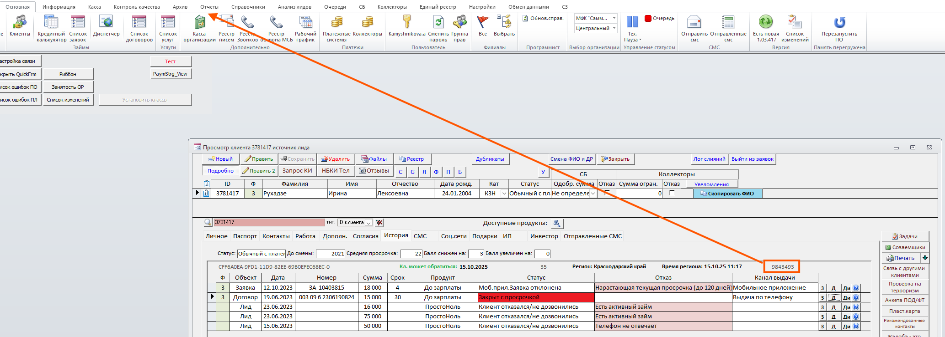
Откроется форма с выгрузками.
- «Организация» – от которой отправляем выгрузку; даты – меняем при необходимости, но, как правило, оставляем как есть;
- «БКИ» – куда отправляем;
- «Тип выгрузки» – исключение, аннулирование, массовая или корректировка.
Я выделила малиновым цветом, где нужно выбирать организацию, от которой нужно направить корректировку. Смотрим от какой организации пришло оспаривание у нас, от той и направляем выгрузку, если договор продан, то смотрим в какую организацию продан и от той тоже организации отправляем. Зеленым цветом выделила, где нужно выбрать в какое бюро направить корректировку, если мы выбираем “БКИ”, то выгрузки создаются сразу в три бюро – ОКБ, НБКИ и ЭКВИ. У них будет общий ключ расчета, это значит, что можно выбрать строку с одной из этих выгрузок, нажать “корректировка договоров” и все договора, которые вы приложите к выгрузке автоматически подтянуться и к другим выгрузкам. Синим цветом выделала, где нужно выбрать тип выгрузки:
      - Массовая – подтягивает всю информацию по договору или заявке, направляем если в бюро вообще нет данных, вставляем keyDZ
      - 3.3/3.4 Исключение (Договор/Заявка) – используется в том случае, если неточность обнаружили мы сами, без помощи клиента.
      - 4.x Аннулирование (только для договоров) - используется в том случае, если неточность была обнаружена не нами. Поле «Что аннулировать» содержит в себе 2 события - 4.2, 4.3 и 4.4:
- 4.2 – это удаление ОДНОЙ записи (договора) из КИ. При выборе данного события поле «ID клиента» становится недоступным, и необходимо вписать номер договора в поле «ID договора»
- 4.3 – это удаление ВСЕХ записей (договоров) из КИ. При выборе данного события, недоступным становится поле «ID договора», и нам необходимо внести ID клиента в поле «ID клиента»
- 4.4 – аннулирование всех сведений об обращении
      - 3.1. Корректировка ФЛ56 (НБКИ\ОКБ) - это сейчас не актуально (раньше нужна была чтобы скорректировать 56 блок)
      - 3.5. Исключение клиент – это удаление ВСЕЙ информации по клиенту, в том числе и займы. При выборе данного события, недоступным становится поле «ID договора», и нам необходимо внести ID клиента в поле «ID клиента»
      - 3.2. Корректировка договора - направляется если у нас неправильно отображается договор: не закрыт, не проставляются дни просрочки и т.п. Нужно выбрать обязательно код изменения КИ:
1 - когда с нашей стороны ошибка
2- когда ошибка по вине клиента
3 - при всех мошенничествах
После выбора типа, нажимаем «Создать выгрузку» - «Корректировка договоров»
Если тип выгрузки «Аннулирование», то при нажатии на корректировку появится окно с дополнительными полями:
«Событие аннулирования» - выбираем пункт 4.2 или 4.3.
«Причина аннулирования» - исходя из обращения (задачи)
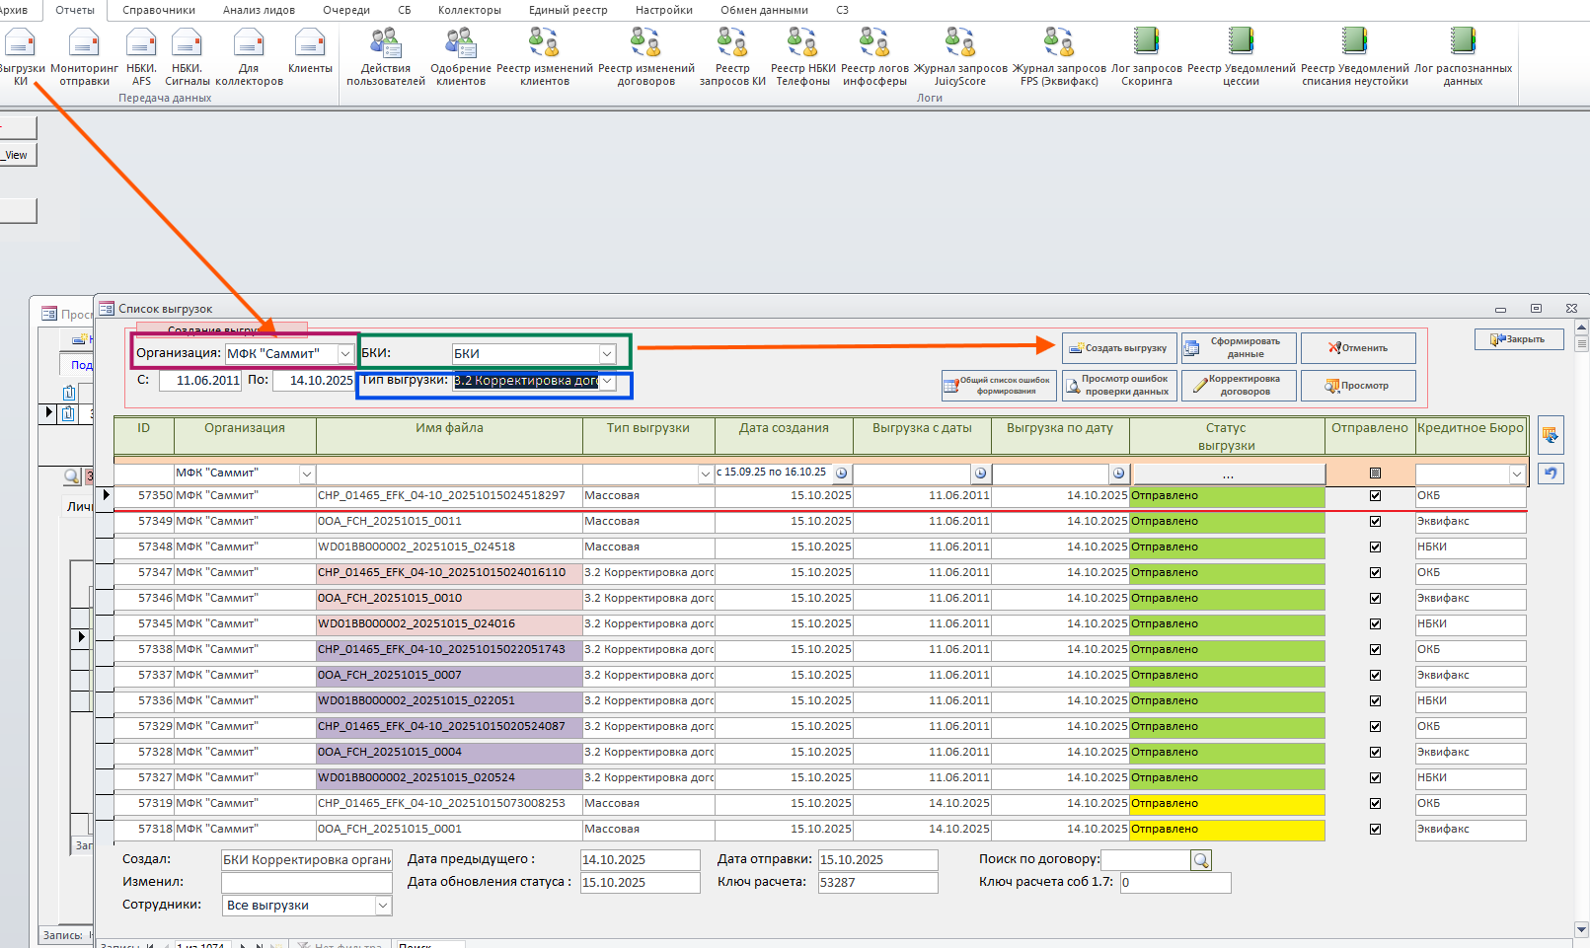

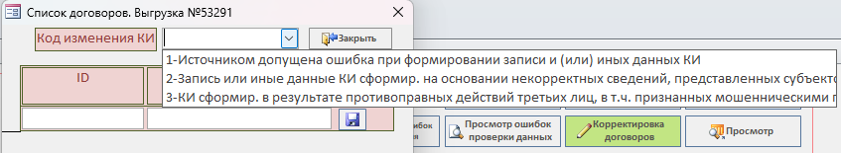
После нужно сформировать выгрузки. Это можно сделать вручную, но так выгрузки будут отправляться дольше . Для этого нужно прожать кнопку “сформировать выгрузку”
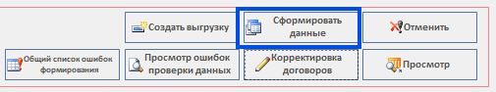
Дальше просто ждать, когда выгрузка отправится.
Или же можно воспользоваться вторым способом с помощью ХП KI_BKI_PrepareData.
EXEC KI_BKI_PrepareData @keyCHL = 53270 – сюда заполняем ключ расчета
,@Result = 0
,@ErrorComm = N''
,@ErrorCode = 0
,@needSelect = 1
,@debug = 0
,@Message = N''
Ключ расчета можно взять отсюда, выделила синим. 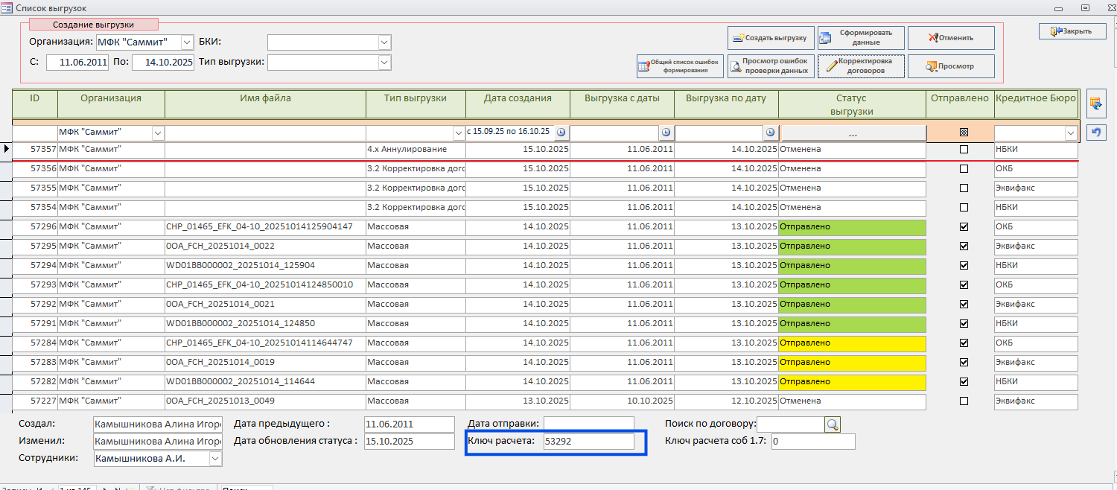
ХП выполнили. Теперь важно:
- Зафиксируйте ID выгрузок - это обязательно
- Добавьте комментарий с объяснением принятых решений — чтобы в будущем было понятно, почему вы поступили именно так
Далее отслеживаем статус обработки:
- Если статус «Отправлено» (зеленый) — всё в порядке
- Если статус желтый — проверьте ошибки валидации, исправьте их и переотправьте договоры
В задаче отписываем актуальную информацию по каждому бюро, например:
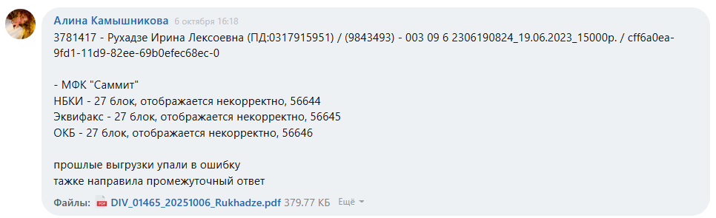
После того как выгрузки перейдут в статус “отправлено”, нужно просмотреть ответ, выбираем выгрузку, тыкаем кнопку “Просмотр», в мэссдж боксе выбираем “Нет”
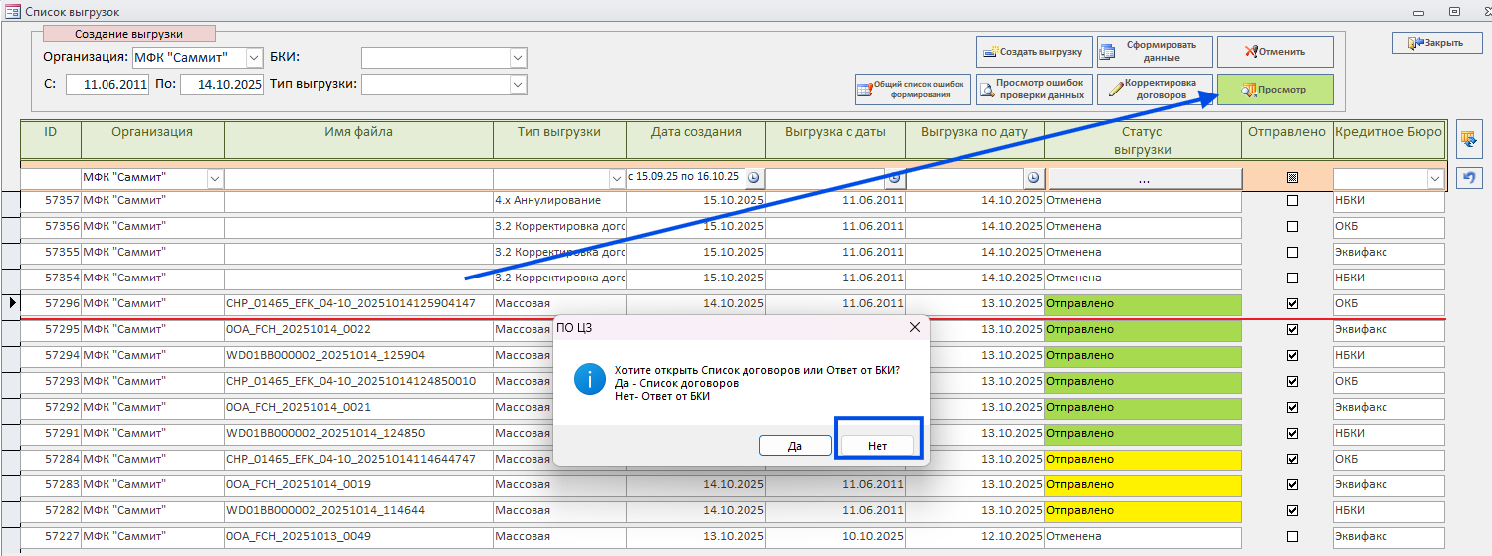
Ответ откроется на сайте.
Если records_incorrect (запис) = 0, то выгрузка отправилась успешно, но если бы records_incorrect (запись ) не был равен 0, то надо капаться почему выгрузка упала в ошибку и её не приняли.
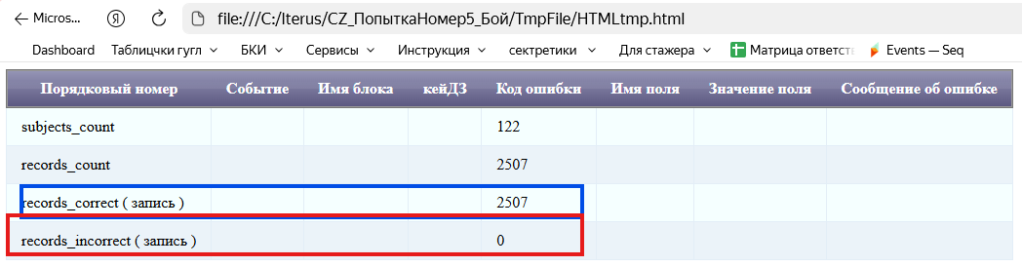
Затем проверяем в бюро что информация исправилась и там всё отображается правильно. В случае с примером нужно перепроверить, что дни корректировки проставлены корректно.
Когда убедились, что информация отобразилась корректно, то отписываем подобный ответ (шапку можно сформировать с помощью скрипта КДЗ, приложен ниже):
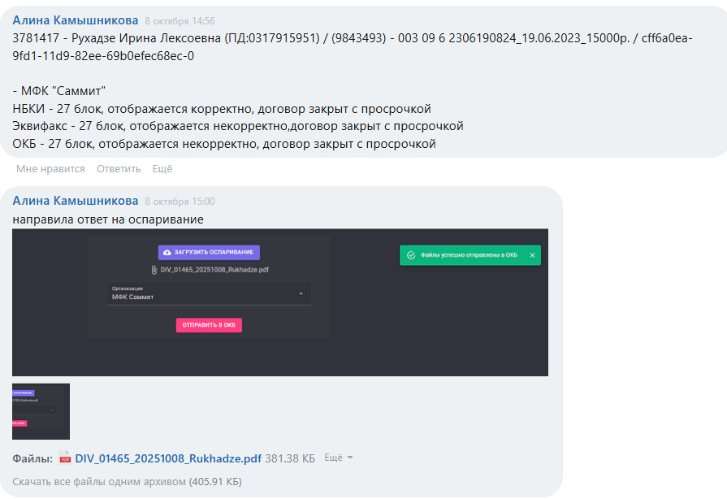
И можем формировать ответ с помощью скрипта “Ответы на оспаривания” будет приложен скрипт в самом низу, в ответе пишем: “информация по договору с УИД: cff6a0ea9fd1-11d9-82ee-69b0efec68ec-0, отображается корректно”. Важно! В ответе нужно указать все, что просили нас сделать в письме (если просили удалить запросы и проверить заявку, то отписываем ответ относительно запросов и заявки. В данном случае обязательно отписываем информацию относительно просрочке, а не просто «информация корректна»)
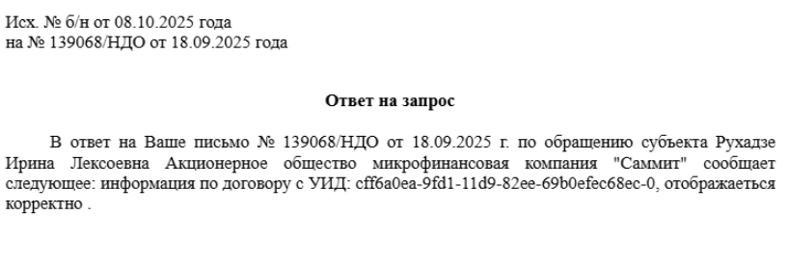
Если договор закрыт или прекращён у него всегда должны быть 38 и 56 блок.
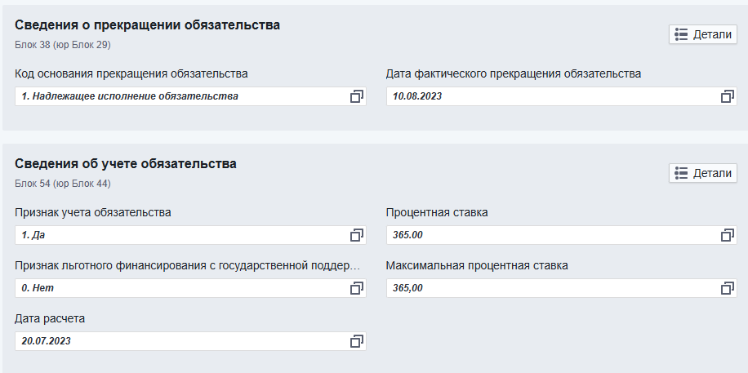
56 блок можно найти в ОКБ по пд клиента
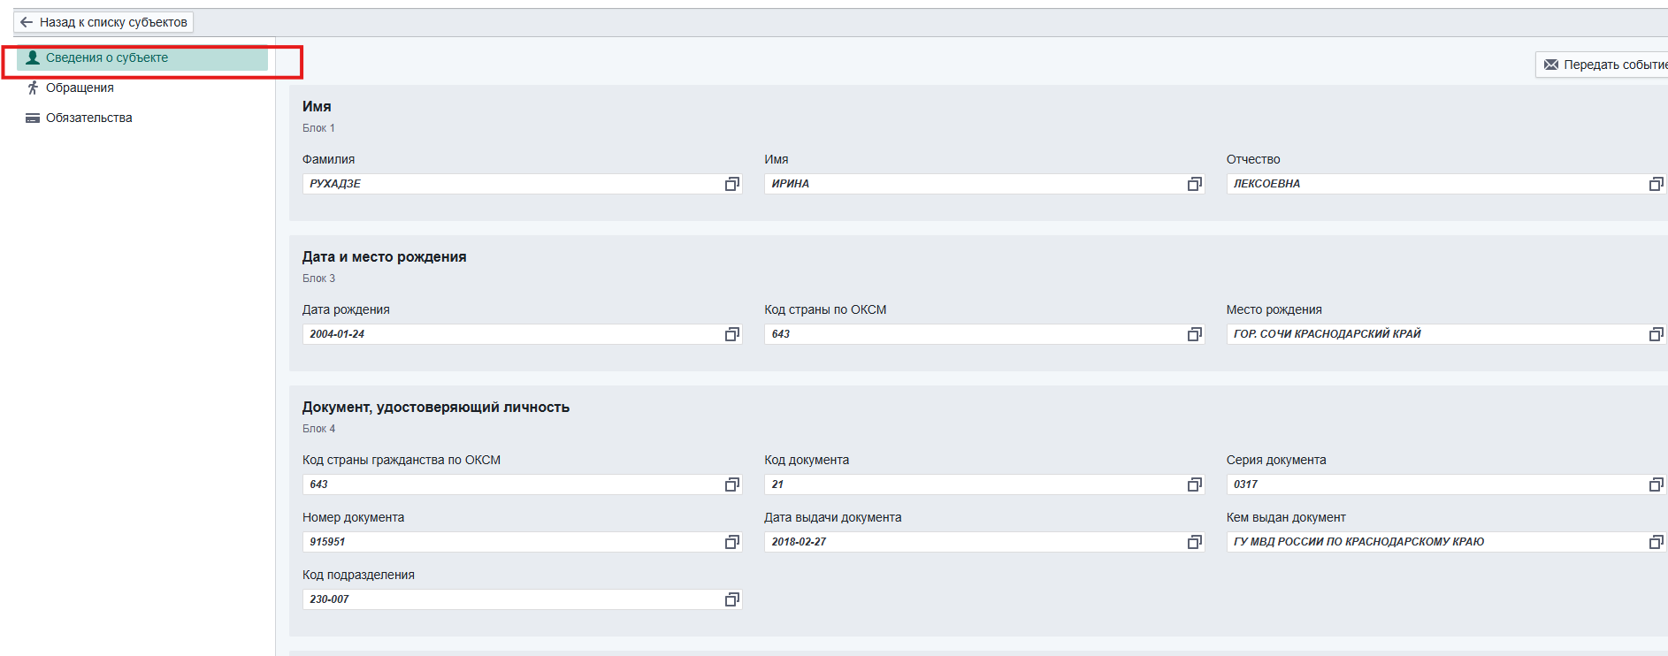
Пролистать вниз и увидим 56 блок
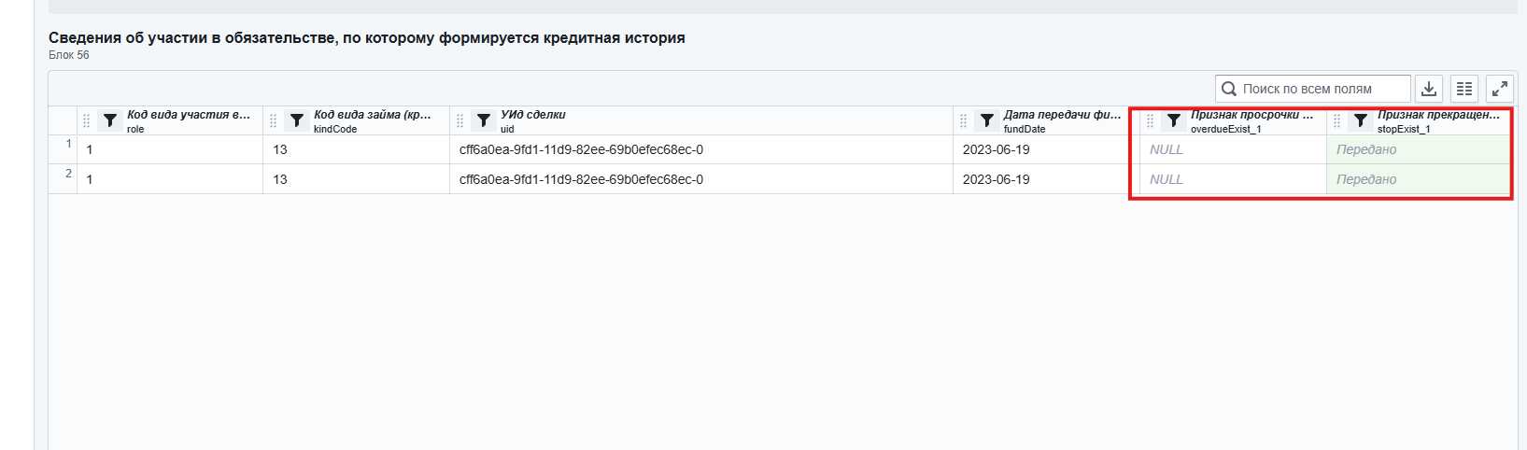

Признак прекращения обязательств =1, то есть передано, то есть прекращен
В НБКИ тоже ищем по ПД
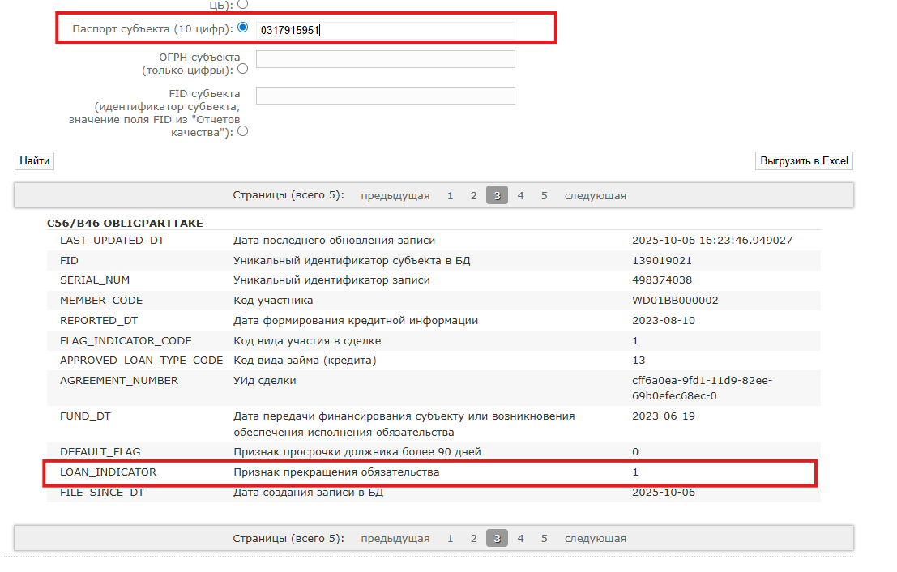
В ЭКВИ 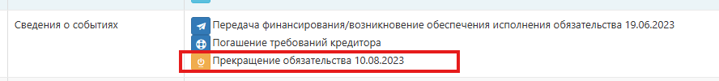
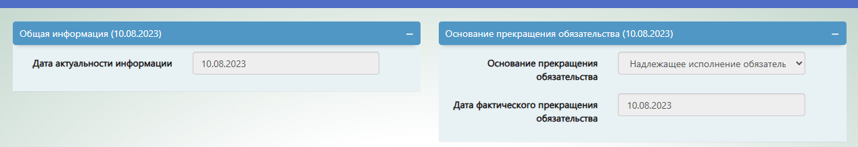
38 блок заполняется согласно этой таблице.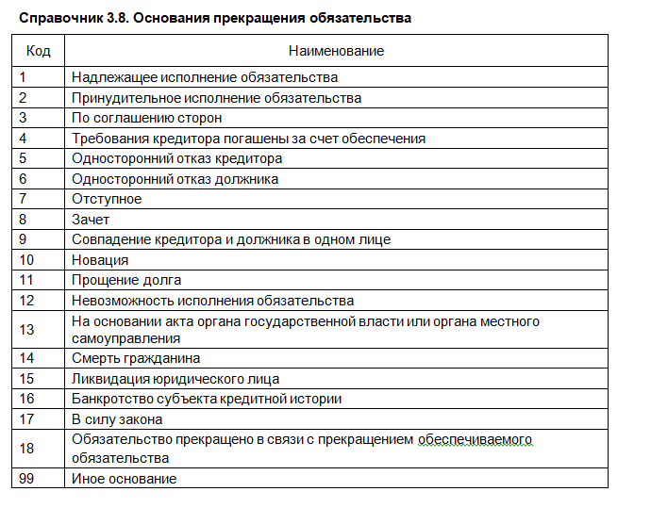
Рассмотрим тэг “Б” – банкротство. На примере этого оспаривания https://resultforyou.ru/workgroups/group/437/tasks/task/view/409009/
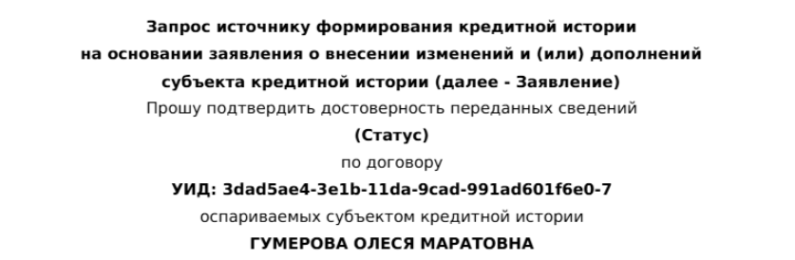
Заходим в ПО, находим клиента, дальше находим нужный договор с указанным УИД. Проваливаемся в договор и видим такую картину
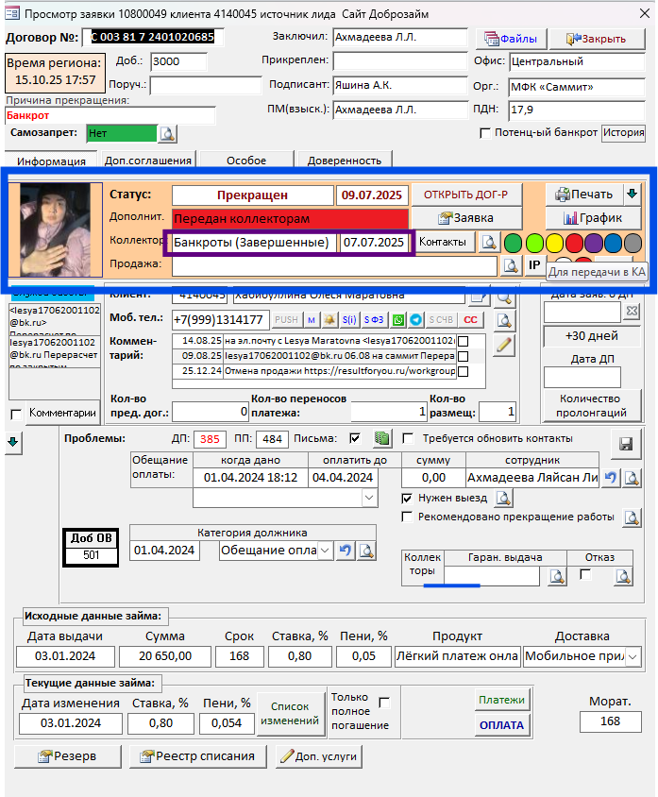
“Коллектор:Банкроты”, следовательно клиент Банкрот и в 38 блоке у него должно отображаться в «Код основания прекращения обязательства» = 16. В ОКБ заходим также, видим такую картину: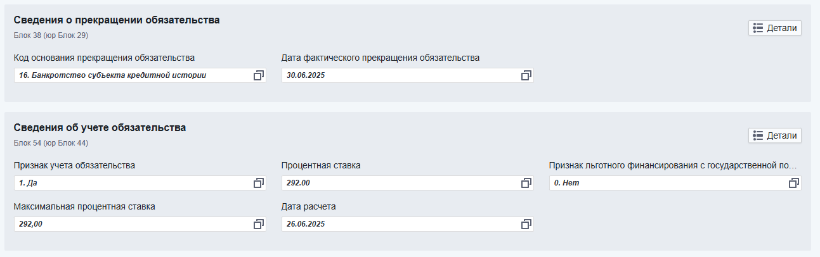
В НБКИ:
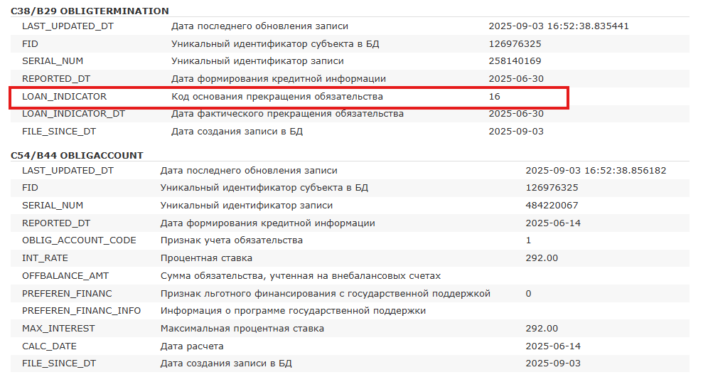
В ЭКВИ, находим блок “Сведения о событиях”, нажимаем на кнопку “Прекращение обязательства”:
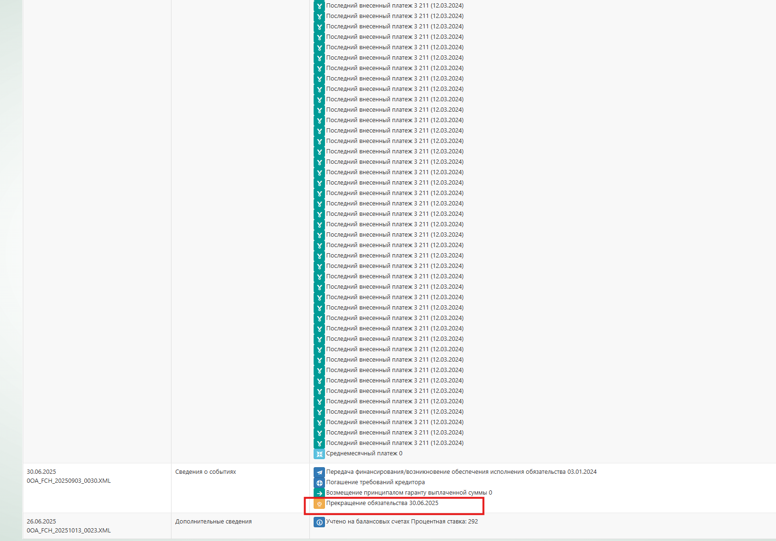
Следовательно, у нас всё отображается корректно, если бы Код основания прекращения обязательства был бы не 16, то нужно было бы направлять корректировки, корректировки делаются также, как и с 27 блок и со всеми другими.
Отписывает в комментариях на примере:
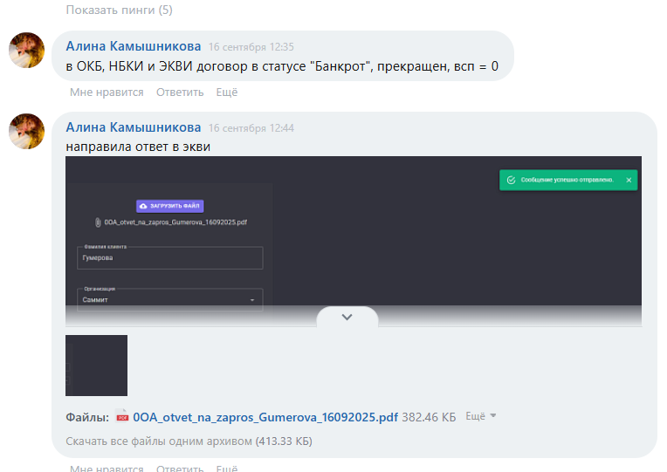

Далее направляем ответ “информация по договору с УИД: 3dad5ae4-3e1b-11da-9cad-991ad601f6e0-7 отображается корректно, статус договора "Банкрот"”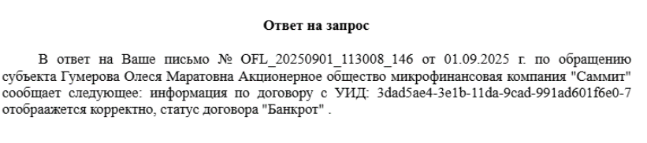
После того как ответ направили, задачу закрываем.
Рассмотрим ЗЗ на основе этого обращения https://resultforyou.ru/workgroups/group/437/tasks/task/view/410712/
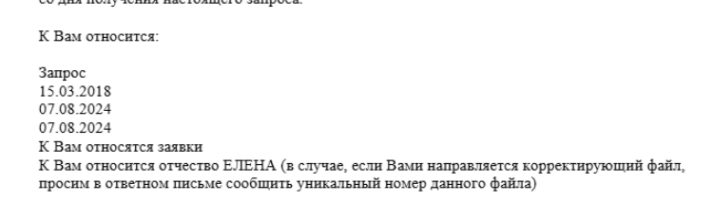
Тут нас просят удалить запросы, проверить заявку и исправить отчество. Заявку удаляем если есть по ней отказ по мошенничеству или нет подписанной анкеты по заявке. Даже если в заявке автоматический отказ, отказался клиент, отказано клиенту, просто ЛЮБОЙ ОТКАЗ, всегда проверяем мошенничество и анкету Запросы удаляем в любом случае.
Чтобы найти заявку в случае, если пишут “К Вам относятся заявки” нужно зайти во второй приложенный файл к задаче (чаще называется, как Вхд) или проскролить ниже. Мы найдем данные по заявке, которая нам нужна. Дальше заходим в ПО под клиентом, заходим в историю и дальше ищем заявку или договор от указанного числа.
Отказа по мошенничеству нет, дальше идем в файлы искать анкету
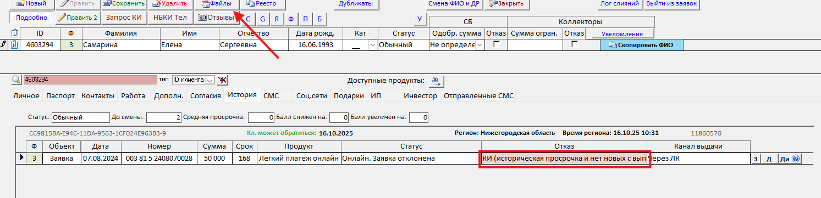
В объекте выбираем заявку, по которой нужно проверить анкету. Тыкаем на папочку слева возле строки
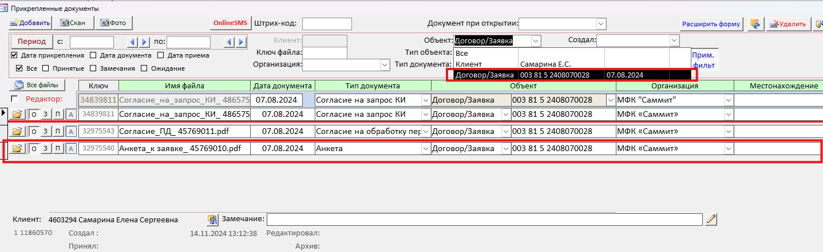
Открылся файл и там должна быть эл. подпись 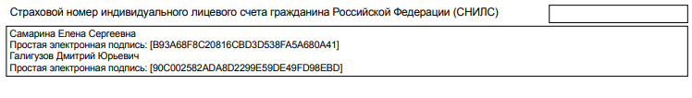
Если она есть, то идем проверять в бюро как отображается
Заявки проверяются по паспорту в ОКБ. В НБКИ (есть отдельная строка, которая называется «УИД заявки») и ЭКВИ можно проверить также по паспорту, но удобней по уиду.
В ОКБ переходим на вкладку “Обращения”
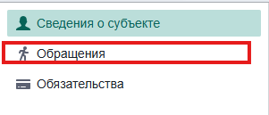
Откроется такая форма, дальше нужно пролистнуть в право
“Код причины отказа” должен равняться тому, что указано в таблице, но если заявка отклонена или клиент отказался, то “Код причины отказа” = 1, если ещё не отклонена или заявка перешла в договор и он выдан, то будет NULL. В других случаях можно ориентироваться на эту таблицу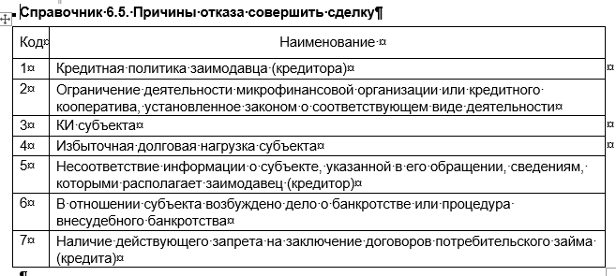

По примеру у нас заявка отклонена, то есть “Код причины отказа” = 1, в ОКБ отображается корректно, проверяем в других бюро. Берем УИД и вставляем в поле “УИД заявки”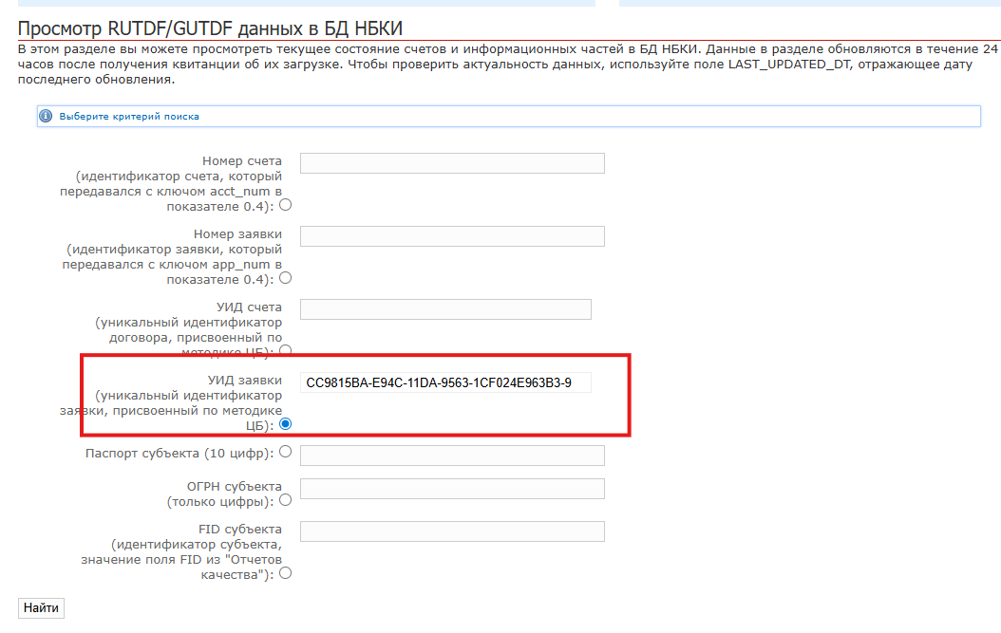
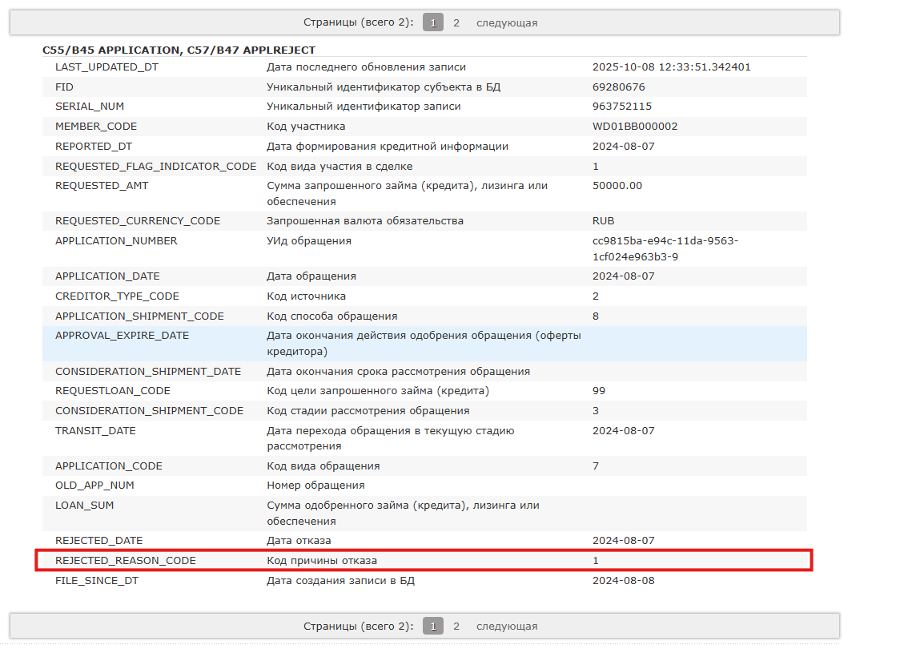
“Код причины отказа” = 1, в НБКИ отображается корректно

В ЭКВИ также 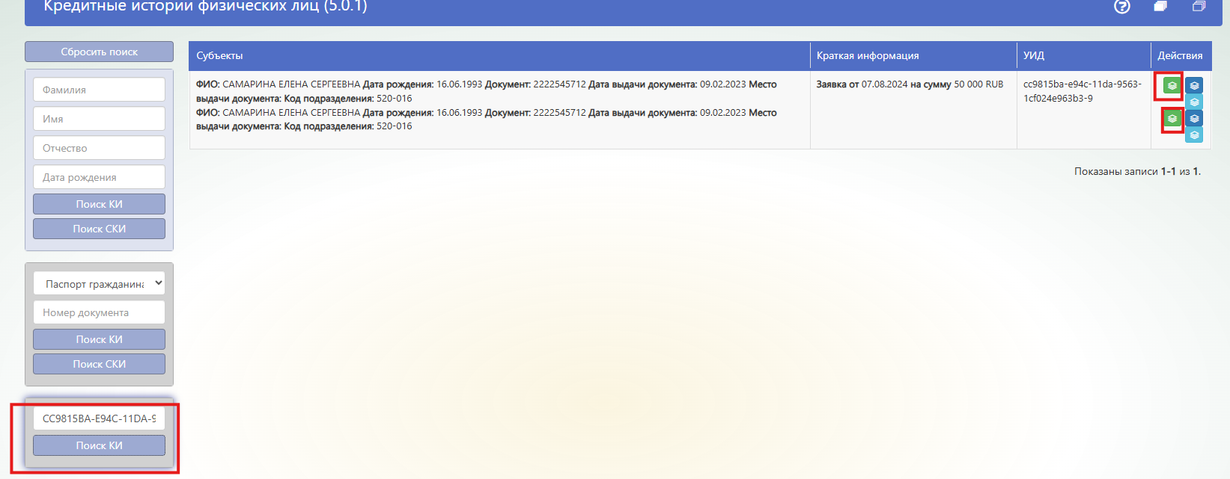
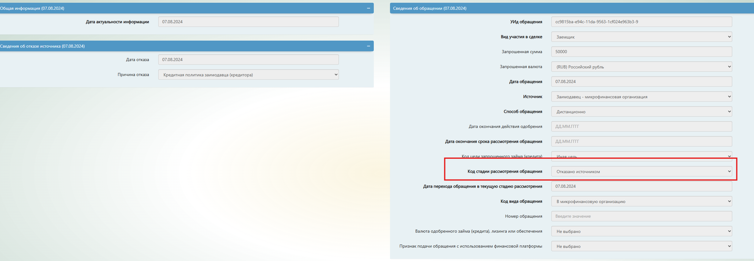
Код стадии рассмотрения обращения, то же самое что и “Код причины отказа, “Отказано источником” значит 1, следовательно во всех бюро отображается корректно всё. Но нам нужно удалить ещё запросы
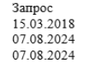
Эти запросы только в НБКИ надо удалить!
- для НБКИ заполнить excel-файл согласно примеру ниже. Название файла делаем через скрипт, в результате получаем "WD01BB000002_20240620_131602"
Сам скрипт:
DECLARE @Date AS NVARCHAR(8)
,@Time AS NVARCHAR(6)
,@keyOH AS INT = 1 -- 1 - МФК, 4 - ЦВ, 5 - ПКО, 6 - МКК
SET @Date = FORMAT(GETDATE(), 'yyyyMMdd')
SET @Time = FORMAT(GETDATE(), 'HHmmss')
SELECT FORMATMESSAGE('%s_%s_%s', S.NBKI_Memb_KI, @Date, @Time)
FROM Sett AS S (NOLOCK)
WHERE S.keySett = @keyOH
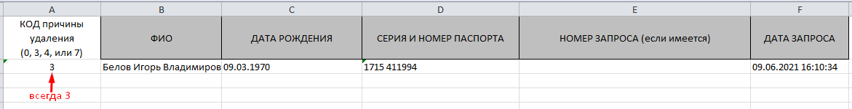
Затем полученный файл подписать и зашифровать актуальными сертификатами.
Итоговый файл должен содержать имя, полученное в результате выполнения скрипта выше, и расширения ".xlsx.zip.enc" (расширение .sig стираем вручную), пример - WD01BB000002_20240620_131602.xlsx.zip.enc. Этот файл отправляем на почту CancelCreditHistory@nbki.ru с просьбой удалить запрос в рамках оспаривания и дать обратную связь.
- для ОКБ - воспользуемся алгоритмом подготовки ответов. Заполняем все также, как того требует ответ на оспаривание, но в содержание ответа (@answer) пишем следующую информацию (то, что выделено красным, нужно заменить на информацию о своем клиенте):
"просим Вас удалить запрос, выполненный ООО МФК «Саммит» в базу данных АО «ОКБ», по паспортным данным Субъекта Кредитных Историй Жаркун Татьяна Алексеевна, 19.10.1974, гор. Славянск-на-Кубани Краснодарский край, паспорт РФ 4019 453819, 29.11.2019, ГУ МВД России по г. Санкт-Петербургу и Ленинградской области. Запрос от 11.08.2023 года. Причина удаления: по заявлению от субъекта кредитной истории Жаркун Татьяны Алексеевны о внесении изменений и/или дополнений в ее кредитную историю, Вход №64078/ДО от 14.12.2023г."
После того, как сервис вернет готовый файл, назвать его следует шаблоном - DIV_кодУчастника_сегодняшняяДатаГГГГММДД_фамилияКлиента, например, DIV_01465_20231221_Zharkun.pdf (01465 - код участника, если от Саммита, 02680 для ПКО Доброзайм, 02650 - для МКК ДЗБР).
Когда удаляем запрос в ОКБ, то если больше ничего не требовалось, это считается ответом на оспаривание и после отправки этого файла задачу можно сразу закрыть.
Для отправки файла в ОКБ заходим в сервис. Прикладываем файл и отправляем. Если доступа к сервису нет, то можно отправить старым способом: архивируем файл, подписываем и шифруем актуальными сертификатами. Итоговый файл будет иметь имя, например, DIV_01465_20231221_Zharkun.zip.pem.pem. Заходим на s-tp2, в Яндексе переходим по ссылке на Weblink. Данные для авторизации лежат в пассворке по пути ТП ПО - Внешние сервисы - БКИ - ОКБ - YVSobko для ПКО Доброзайм, PPAnosova для МФК Саммит, VABurova для МКК ДЗБР. Загружаем файл:
- Переходим по ссылке https://weblink.bki-okb.com/cfb/ui/login
- Нам откроется веблинк, вводим данные учетки нужной нам организации.
- Выбираем данные как на скрине и прикладываем файл, после нажимаем отправить 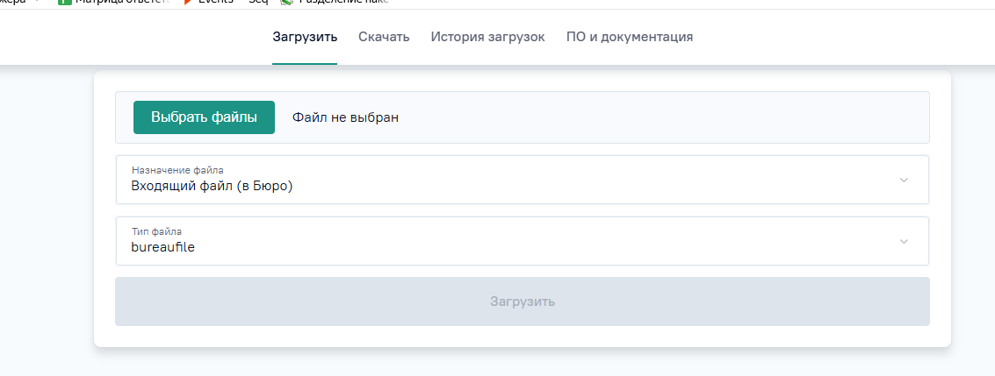
Также это можно сделать и через обычный ЛК ОКБ.

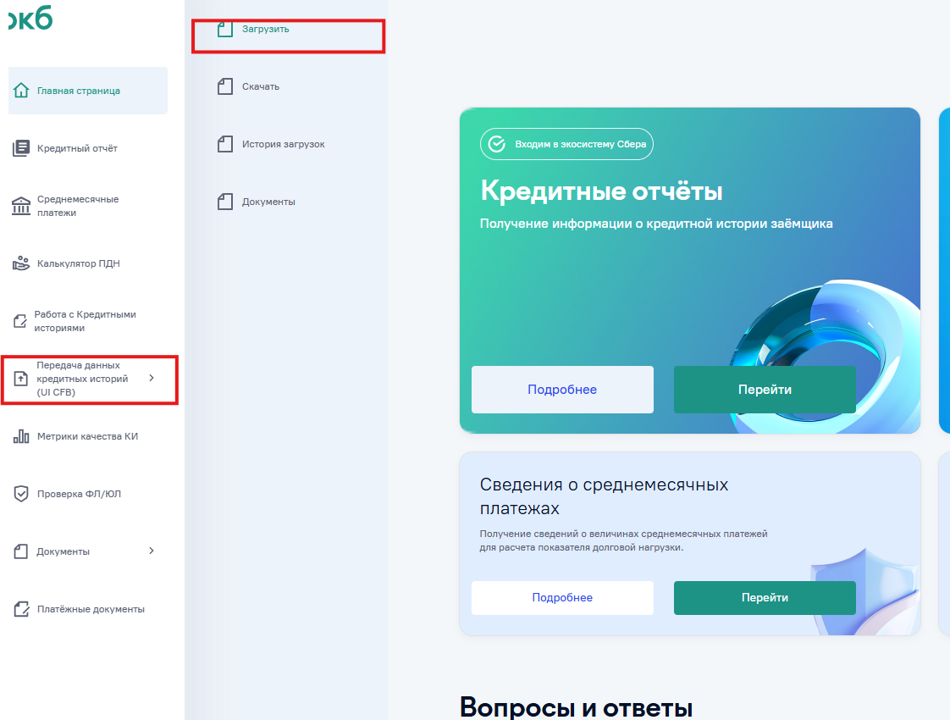Далее выбираем так и сам файл 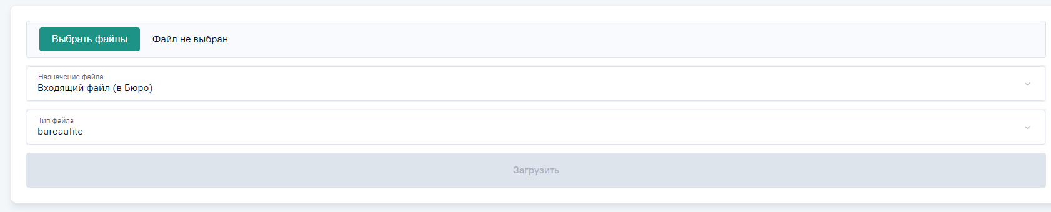
После успешной загрузки пишем на почту sd@bki-okb.ru с информацией, что файл DIV_01465_20231221_Zharkun.zip.pem.pem загружен на веблинк и также сразу можем закрыть оспаривание.
для Эквифакса готовим файл по аналогии с ОКБ. Воспользуемся алгоритмом подготовки ответов. Заполняем все также, как того требует ответ на оспаривание, но в содержание ответа (@answer) пишем следующую информацию (то, что выделено красным, нужно заменить на информацию о своем клиенте):
"просим Вас удалить запрос, выполненный ООО МФК «Саммит» в базу данных АО «БКИ «Скоринг Бюро», по паспортным данным Субъекта Кредитных Историй Жаркун Татьяна Алексеевна, 19.10.1974, гор. Славянск-на-Кубани Краснодарский край, паспорт РФ 4019 453819, 29.11.2019, ГУ МВД России по г. Санкт-Петербургу и Ленинградской области. Запрос от 11.08.2023 года. Причина удаления: по заявлению от субъекта кредитной истории Жаркун Татьяны Алексеевны о внесении изменений и/или дополнений в ее кредитную историю, Вход №64078/ДО от 14.12.2023г."
После того, как сервис вернет готовый файл, назвать его следует шаблоном - 0OA_del_zapros_фамилияКлиента_сегодняшняяДатаДДММГГГГ, например, 0OA_del_zapros_Ivanov_22122023.pdf
Готовый файл отправляем через сервис. Если старым способом, то нужно заархивировать в zip, затем подписать и зашифровать актуальными сертификатами. Файл нужно будет разместить на S-tp2 по ссылке, положить в папку correction/inbox
После этого пишем на bki_exchange@scoring.ru с информацией, что выложили файл в папку correction/inbox, прикладываем имя и просим дать обратную связь
После того как экви ответили, что запросы удалены, направляем файл и пишем “запрос от24.02.2019 удален в файле 0OA_del_zapros_Dobrolyubov_07112025”. Файл называем 0OA_otvet_na_zapros_фамилия_ДатаДДММГГГГ и направляем в экви
После того как НБКИ сказали, что запросы удалены, нужно направлять ответ на оспаривание, так как по примеру на надо было удалить запросы, провыыерить заявку и скорректировать отчество, то направляем подобный ответ.
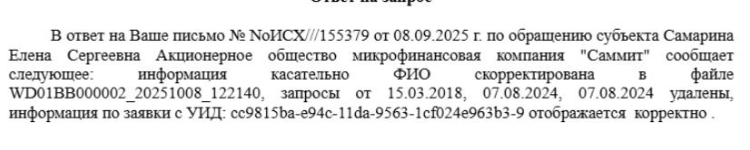
В комментариях отписываем
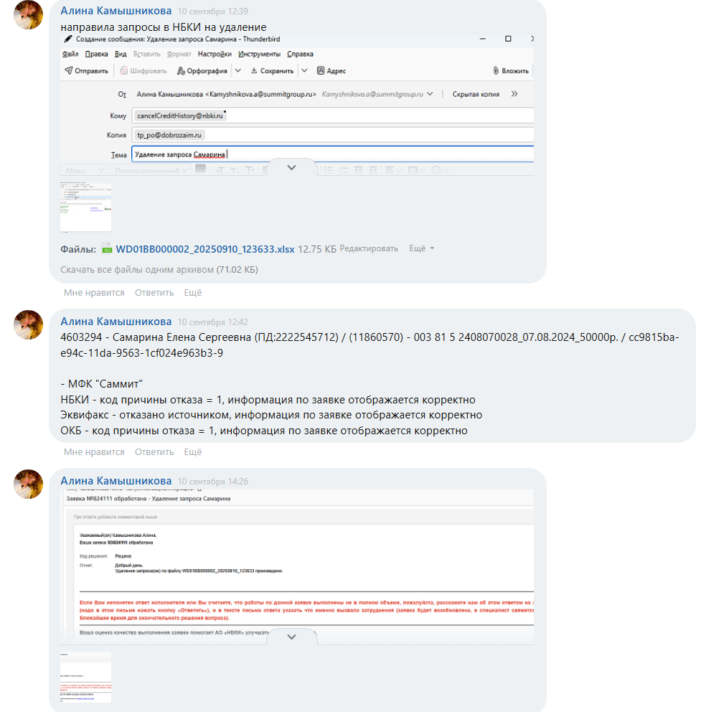
После того как направили ответ, задачу закрываем (если ничего больше от нас не требовалось).
Если же заявку надо удалить, то направляем через исключение договора/заявки
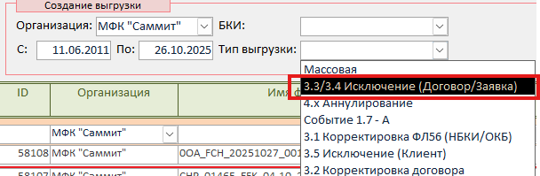
Бывают случаи иногда НБКИ не хотят удалять заявки из старого формата через обычное исключение и надо в событие 3.4 ручками добавить одно поле дополнительное <num>.
Нужно создать исключение, достаньте xml и добавьте в событие 3.4 строчку с keyDZ заявки.
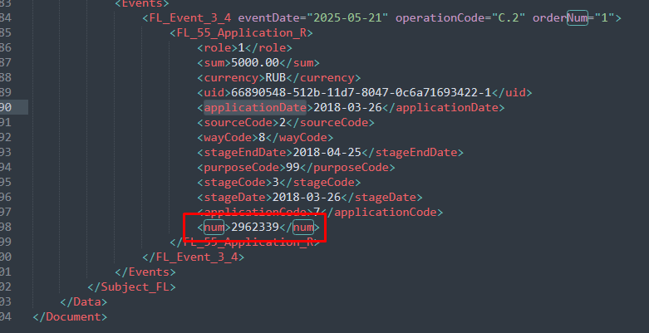 После формирования заявки в ПО необходимо:
- Сохранить файл, присвоив ему имя в соответствии с правилами именования выгрузок. Это имя можно будет посмотреть в ПО после формирования заявки.
- Отменить выгрузку в ПО, чтобы избежать конфликтов между файлами.
- Далее с сохраненным файлом необходимо выполнить следующие действия:
- Подписать его электронной подписью организации, от имени которой формируется заявка.
- Зашифровать файл с использованием шифра НБКИ.
- Отправить зашифрованный файл через официальный сайт для отправки данных в НБКИ: https://icrs.nbki.ru/inout/uploadGUTDF.html
- После отправки, через некоторое время, необходимо авторизоваться в личном кабинете НБКИ под соответствующей организацией.
- Перейти во вкладку "Результаты обработки GUTDF-файлов", где можно найти ответы по файлам, направленным как вручную, так и через ПО.
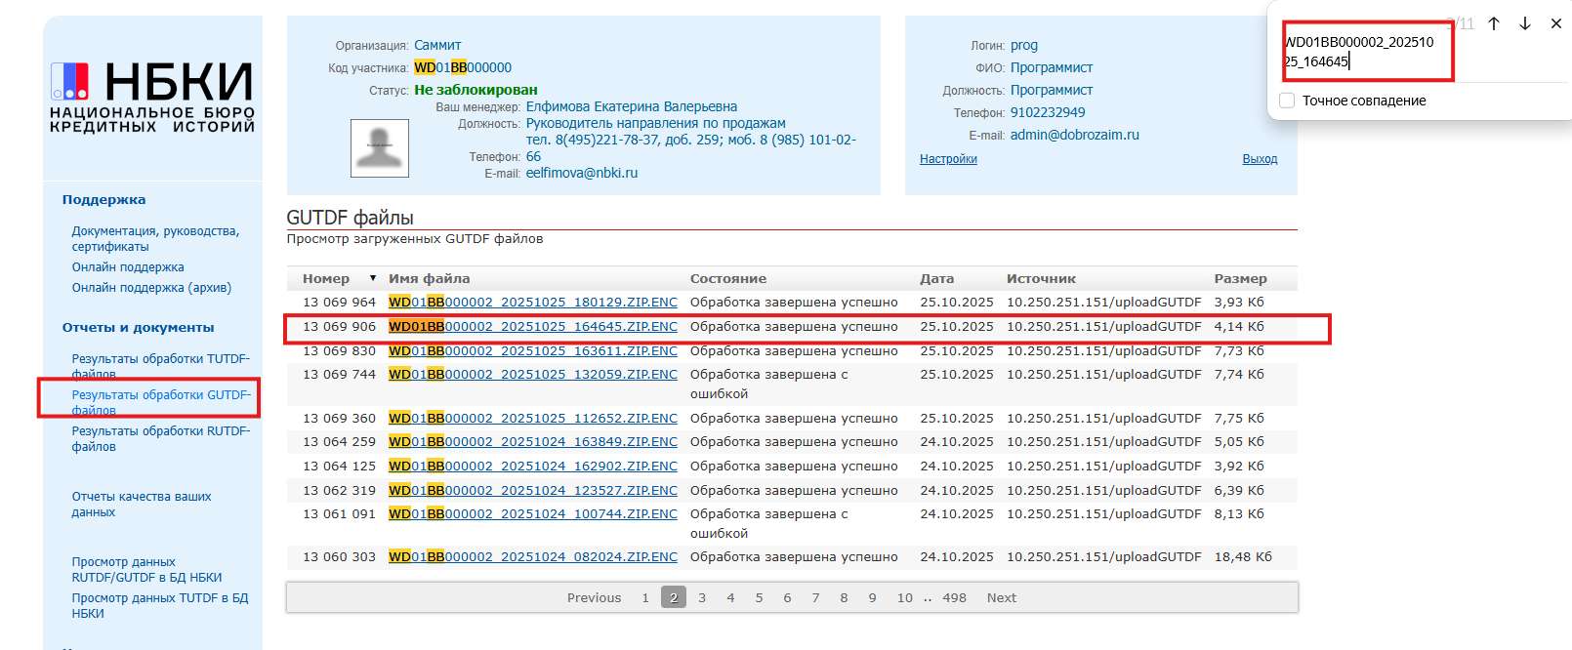
- Выбираем наш файл и скачиваем квитанцию о приеме
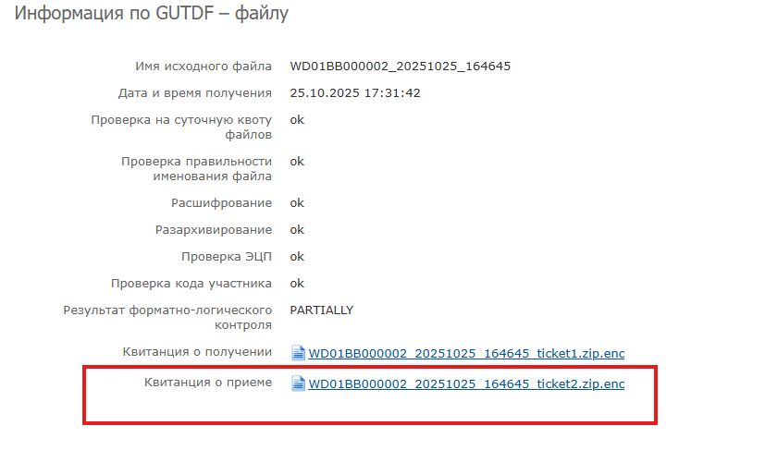
- Переходим в папку загрузок, куда был скачан файл. Выбираем опцию "Расшифровать файл", не выбирая никакую организацию - просто подтверждаем действие.
- Открываем расшифрованный файл и проверяем, что все события (eventsAccepted) были приняты
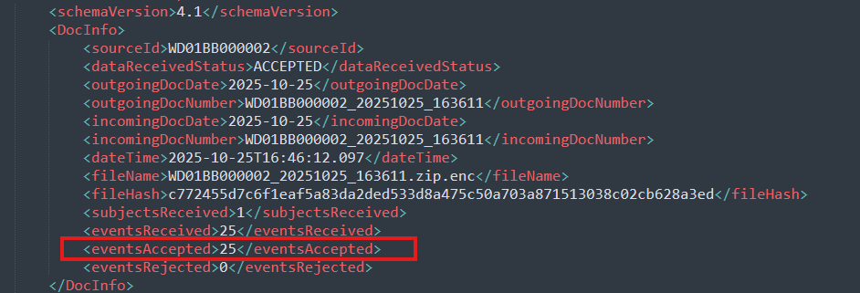
- Далее необходимо вернуться в личный кабинет НБКИ и найти заявку:
- Сначала по персональным данным клиента
- Затем через УИД заявки (только если УИД не является общим, который используется для формы 422-1)
- Если поиск не дает результатов, значит заявка была удалена

Запросы ССП
Чаще всего, когда просят удалить запросы ССП прикладывают файлы от двух бюро. Рассмотрим пример на основе этой задачи https://resultforyou.ru/workgroups/group/437/tasks/task/view/403256/
Оспаривание пришло к нам от НБКИ, однако НБКИ просят удалить запросы сделанные на базе АО «ОКБ», они прикладывают дополнительный файл
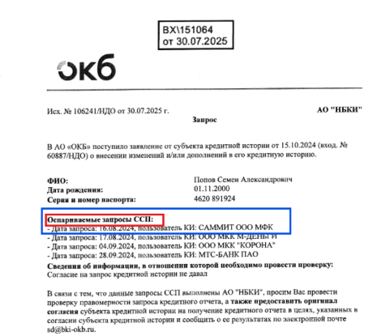
на котором видим какие оспариваемые ССП запросы. Чтобы удалить такие запросы надо составить сообщения такого рода
"просим удалить запрос от 16.08.2024 (ССП) в АО «ОКБ»", если же нам надо удалить запросы в Эквифаксе, то пишем "просим удалить запрос от 16.08.2024 (ССП) в АО «БКИ «Скоринг Бюро»".
Подставляем текст в скрипт "Ответы на оспаривания" и меняем даты на те, которые необходимо удалить.
Так же подписываем, шифруем называем "Ответ на оспаривание [Фамилия клиента]" и направляем в то бюро, от которого пришло САМО оспаривание, в нашем случае НБКИ. Задачу можно сразу закрывать. Всё теперь вы умеете решать задачи с удалением запросов ССП!
Также давайте разберем как решать проблемы с просрочкой после КК.
https://resultforyou.ru/workgroups/group/217/tasks/task/view/416116/
Заходим в договор и переходим “Доп.соглашения”
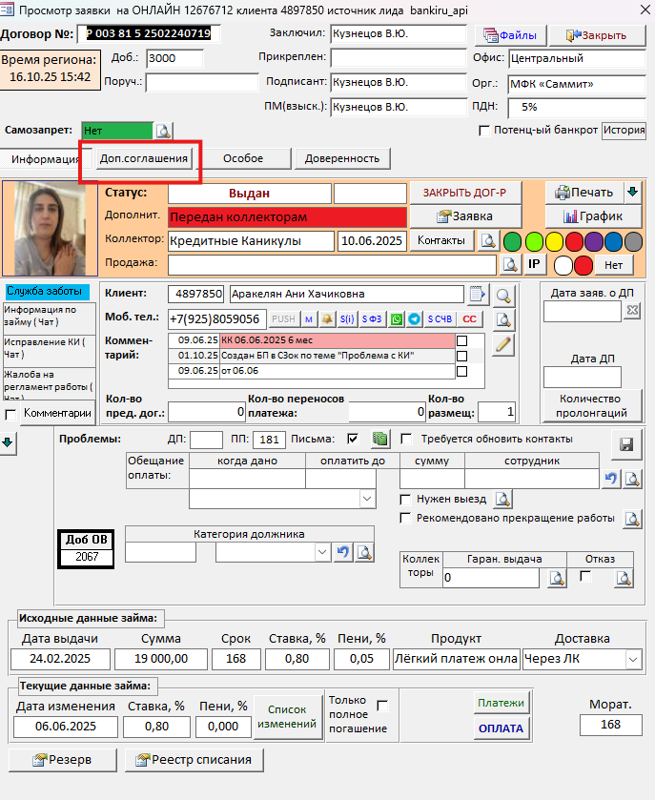
Видим, что дата, когда были применены КК, 06.06.2025
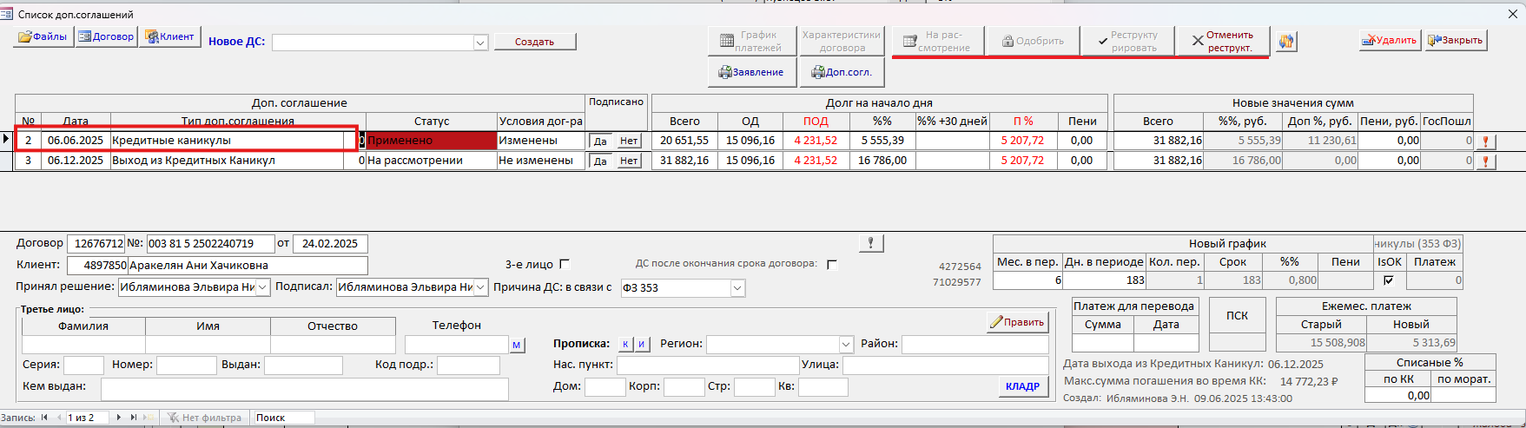
Сначала нужно направить исключение клиента за всё время. Берем keyPart клиента, создаем выгрузку 3.5 и запихиваем туда keyPart . Выгрузку формируем и ждём статуса “Отправлено”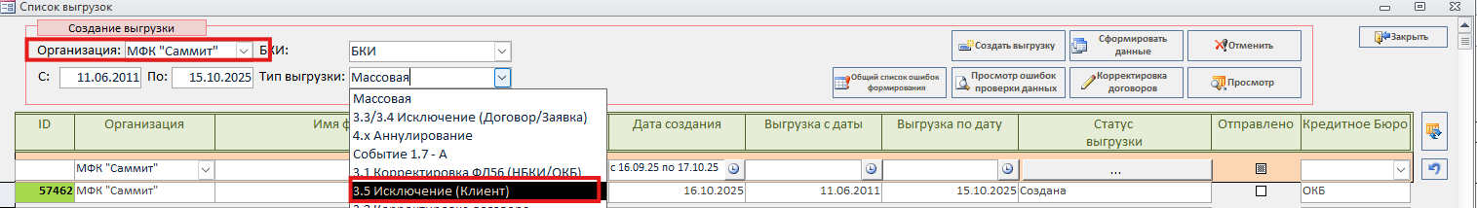
В комментариях можем отписать так
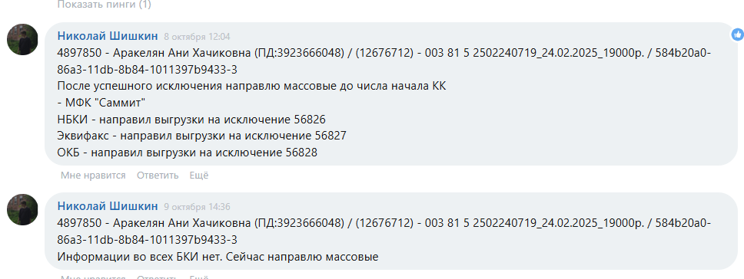
Время направлять массовую.
Массовую надо направить на число начала КК, в нашем случае направляем до 06.06.2025.
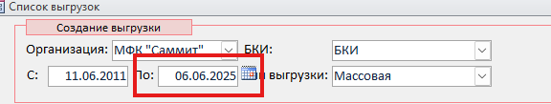
Также формируем и фиксируем в комах
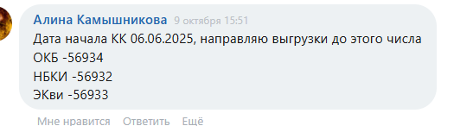
Видим что у клиента есть ещё заявки, но они старые, их можно не перенаправлять после исключения клиента, если бы были новые заявки и договоры их следовало бы тоже переотправить в массовой.
После отправки выгрузок в статус “Отправлено” нужно проверить приняли выгрузку или нет.
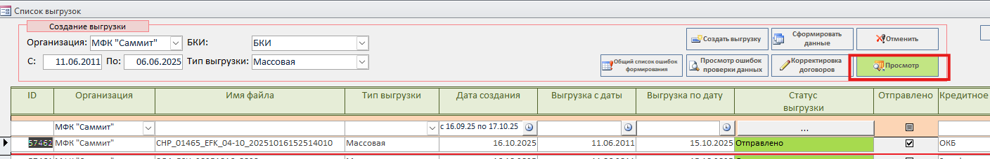
Если ошибок нет, то проверяем в бюро, после начала КК не должно идти просрочки по 27 блоку. Обязательно нужно проставить признак “не передавать в БКИ” это делается также на форме договора во вкладке “Особое”. Нужно проставить в квадратик галочку.
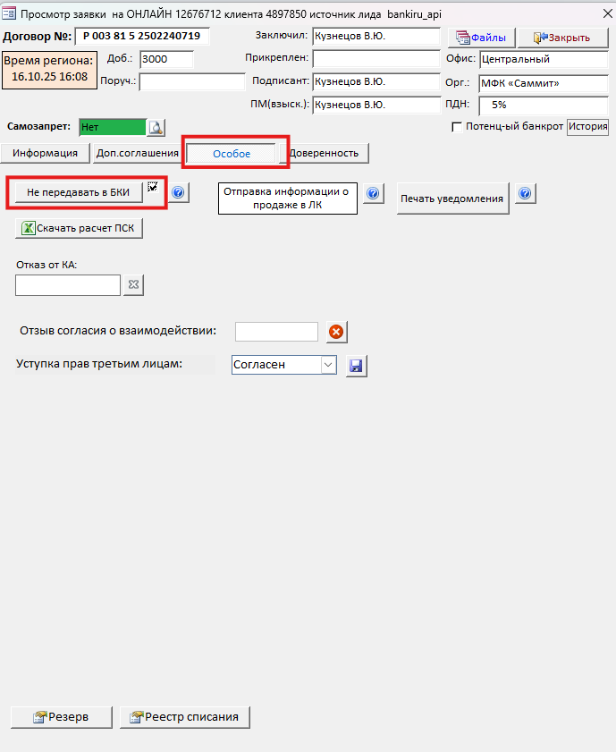
Если всё корректно, в задаче отписываем
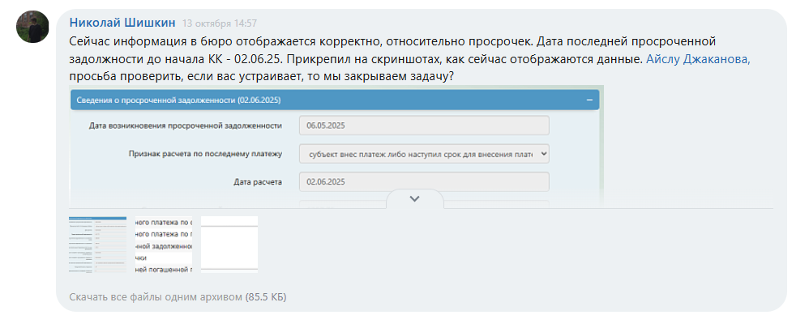
Договор выдан, а просят передать банкротство.
Рассмотрим на примере этой задачи https://resultforyou.ru/workgroups/group/437/tasks/task/view/400013/
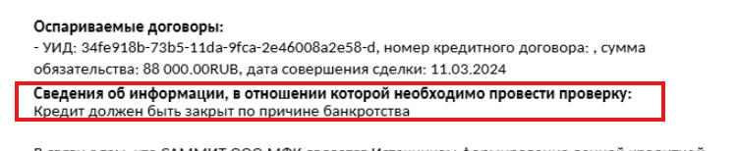
Бывает такое, что у нас в ПО договор находиться в портфеле банкротства, но договор находиться в статусе выдан, а нам надо чтоб он был ПРЕКРАЩЕН.
В таких случаях пишем Юлии Игнатенко
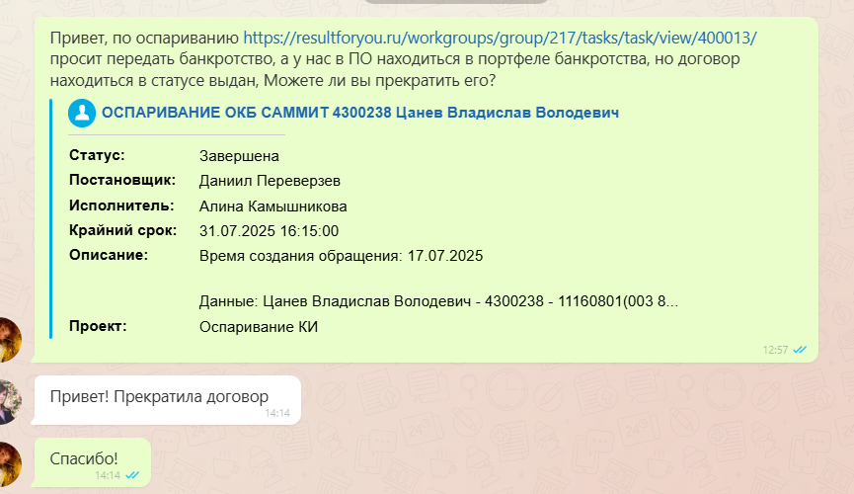
Она прекратила его и теперь нам необходимо направить корректировки договора. После того как корректировки будут отправлены, проверяем что в бюро отображается корректно всё, что договор прекращен и передаётся банкротство. Если всё корректно, направляем ответ и закрываем задачу.

